QT-280用户手册

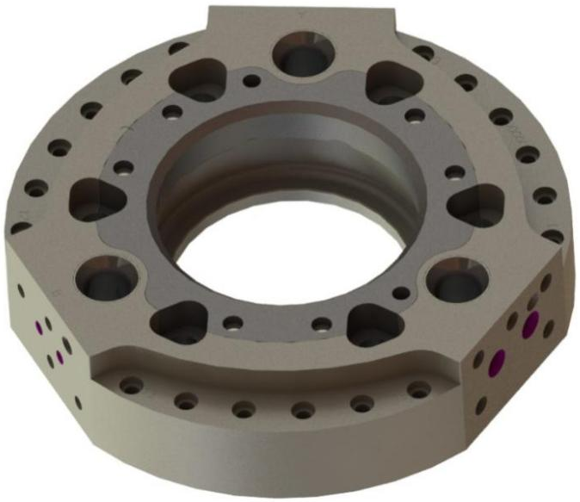
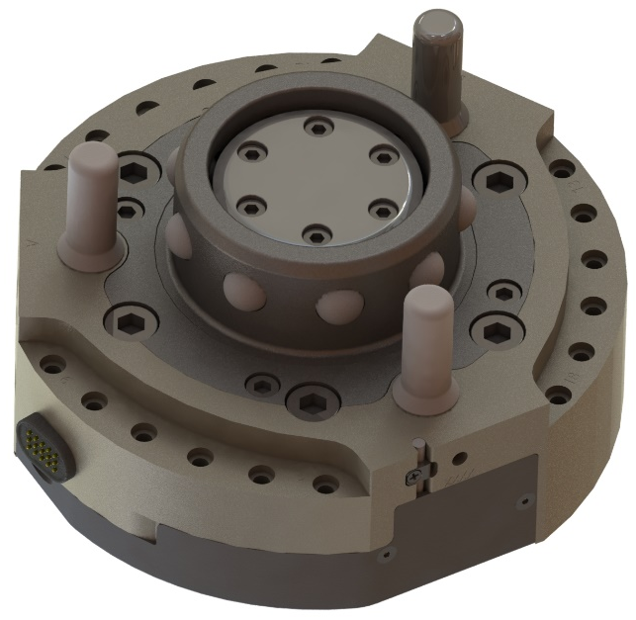

关于本说明书
本操作说明书说明了桥田快换装置QT-280的结构、功能、运输、安装、调试、运行、拆卸、储存、维护和废料处理。只允许由操作方接受过指导的专业人员使用该操作说明。
如果您受委托在快换装置上作业，在开始作业前，请认真通读本说明书。请熟悉安全规定。只能执行在本说明书中说明的作业。如果您有任何未理解的地方，或者需要某些信息，请询问您的上级领导，请勿擅自行事。
本操作说明是快换装置的组成部分，必须始终妥善保存，确保使用快换装置作业的人员能够接触到它。操作方须负责向在快换装置上作业或应该在上面作业的人员告知操作说明的位置。如果转售或拆卸快换装置并在其他位置重新安装，必须一同提供本操作说明。
适用文件
本文件的所有插图均为示例，不一定与供货范围相符。任务有关的规格作为技术图纸包含在项目提供的技术资料中。
在使用快换装置作业时，要注意以下额外文件：
加装快换装置的机器或机械手的操作说明。
加装在快换装置上的工具的操作说明。
一同提供的图纸和零件清单额外的数据文件。

单位
本说明书中的所有尺寸说明单位均为毫米(mm)本文件中的所有方向说明。
座标系
涉及的均为该坐标系。

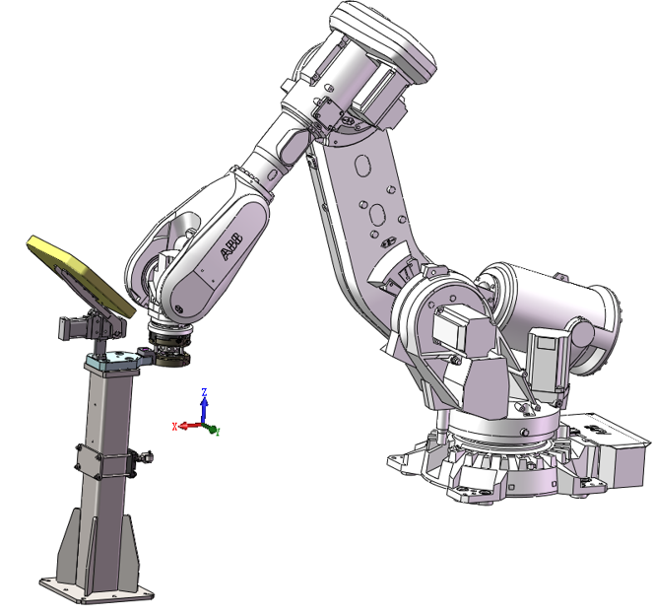

联系方式和客户服务

上海桥田智能设备有限公司
Shanghai Quickqt Intelligent Equipment Co., Ltd
Tel: 400-103-3880 Fax: 021- 67105535
Homepage: www.quickqt.com
地址：上海市闵行区碧溪路55号4号楼
Add：Building 4th, No.55 Bixi Road, Minhang District, Shanghai

目录
单位 2
上海桥田智能设备有限公司 3
第一部分--安全规定 1
1.1 使用的定义和符号 1
1.2 产品特有的危险 1
1.3 符合规定的使用 2
1.4 可预见的错误使用 2
1.5 更改与改装 2
1.6 需要遵守的标准和规定 3
1.7 风险评估 4
1.8 安全标识 6
1.9 对操作人员的要求 6
1.10 设备制造商的责任 6
1.11 操作方的责任 6
第二部分--结构与说明 7
2.1 主要部件 8
2.2 所使用的标准 10
2.3 技术数据 11
2.4 尺寸 12
2.5 功能 12
2.6 快换装置原理 13
2.7 安全方案 14
2.8 气路原理图 15
第三部分--供货和运输 16
3.1 安全规定 16
3.2 在供货时 16
第四部分--安装 17
4.1 安全规定 17
4.2 人员资质 17
4.3 安装机械手侧 17
4.4 安装快换装置的工具侧 20
4.5 安装停放站 20
4.6 工具支承架 21
4.7 安全控制单元的安装 22
4.8 风险评估 23
第五部分--调试 24
5.1 安全规定 24
5.2 人员资质 24
5.3 准备 24
5.4 自动运行示教 25
第六部分--维护和维修 32
6.1 安全规定 32
6.2 人员资质 33
6.3 定期维护 33
6.4 清洁 33
6.5 润滑 34
6.6 松开锁紧传感器的更换 35
6.7 备件订购 36
6.8 磨损 36
6.9 紧急解锁 38
第七部分--拆卸 40
第八部分--储存 41
第九部分--废料处理 42
9.1 油和含油的废料、润滑剂 42
9.2 快换装置QT-280 42
第十部分—附录 43
10.1 模块概览 43
10.2 控制模块 46
10.3 C25 通讯控制模块 47
10.4 C08 伺服电源模块 48
10.5 C25 伺服编码模块 49
10.6 C25 总线通道模块 50
10.7 H3M-53强电模块 51
10.8 安全开关模块 52
10.9 流体模块 54
10.10 气模块 55
10.11 机器人侧转接法兰 56
10.12 QT-280 工具停放站 57
10.13 机器人前端过滤器 67

第一部分--安全规定

1.1 使用的定义和符号

在本说明书中使用了特定的定义和符号，用于警示危险或提供重要提示请务必遵守，以避免危险和损伤。
警示迫在眉睫的危险，会导致死亡或重伤。
危险
警示危险情况，可能导致死亡或重伤。
警告
警示危险情况，可能导致中等程度或轻微身体损伤。
小心
警示物品损坏。
注意
符号用于警示可能的受伤危险。请遵守所有使用该符号标识的安全提示，以避免受伤甚至死亡危险。

1.2 产品特有的危险
快换装置QT-280是根据最新技术和公认的安全技术规定开发和制造的。但即使在按规定使用时，它同样可能造成危险。在下面将说明这些危险。

1.2.1 压缩空气失效危险
警告
不使用压缩空气运行快换装置时，有更高的工具磨损危险。
不允许QT-280在无压缩空气的情况下只通过弹力进行闭锁。
在压缩空气故障的情况下只允许结束已开始的工作步骤。
不允许超出规定的负荷范围。
紧急停止后，必须消除所有的故障。
必须循环调查测试待使用的压力。
我们建议在每次开始进行下一个工作步骤之前或周期性地进行一次状态信号检测。

1.2.2 碰撞危险

警告
快换装置损坏存在工具损失风险。
不允许任何非常规的力，例如，机械手/快换装置/工具系统与机械手单元其他部件之间的碰撞，或者由工具产生的力（例如，锤子）作用于QT-280。
调试过程中机械手系统的目标是在调试或运行期间不产生任何上述的受力影响。

1.2.3 功能故障危险
警告
功能故障会导致生命危险!
在QT-280上加装的工具可能会使您或他人重伤甚至死亡，应该将其松开。
只能在正确联接工具侧后才可以运行机械手和工具。
当您识别出错误联接状态或损坏时，请立即中断工作步骤。在这种情况下:
保持距离，使工具缓慢地返回其存放位置并重新修正联接过程。

1.3 符合规定的使用
QT-280规定用于安装在自动化生产设备中的工业机械手上。它用于联接和断开（更换）工具，例如焊钳、夹钳等，包括连接和断开能源管线和介质导管。
任何其他使用均被视为滥用，并且可能导致损坏、重伤甚至死亡。如果不确定某种特殊使用情况是否允许，请联系桥田。只允许在无缺陷的状态下运行快换装置。如果发现异常、故障或损坏，请立即停止运行安装了该设备的机械手，并通知上级部门。
在安装完成之后，必须根据ENISO12100-2016(机械安全.设计一般原则.风险评估和风险降低)和EN ISO10218-2：2011（机器人和机器人设备.工业机器人的安全要求.第2部分：机器人系统与集成）对整个机械手单元进行一次风险评估。

1.4 可预见的错误使用
快换装置不适用于以下使用：
在室外运行。
升降人员。
超出技术数据范围的运行。
在无压缩空气的状态下持续运行。
加装自己的模块和或设备（例如：在特殊前提条件下使用工具支承架）。
手动接入操作设备。
不允许任何由机械手非常规移动而产生的力（例如：机械手/快换装置/工具系统与机械手单元的其他部件之间的碰撞）或者由工具产生的力，例如：锤子作用于快换装置。
根据项目特定的流程图进行错误的调查测试或不进行所提供信号的调查测试。

1.5 更改与改装
不允许擅自改装或更改快换装置。
不允许加装或安装未经生产商许可的零件。
擅自改装或更改将导致安装声明失效，并且不允许继续运行快换装置。

1.6 需要遵守的标准和规定
EN ISO12100-2016 机械安全.设计一般原则.风险评估和风险降低
EN ISO10218-2：2011机器人和机器人设备.工业机器人的安全要求.第2部分：机器人系统与集成
或对应的国家标准。

1.7 风险评估
快换装置QT-280不是一部完整的机器，用于安装在其他的不完整和完整的机器内。因此并不适用机器法则附件I中的所有章节。下面列出了机器法则中所有适用于快换装置的章节。
表 1-1 快换装置风险评估表

 |  | (A) | (B)
1. 基本安全与健康要求
1.1 概述
1.1.1 定义
1.1.2 | 安全一体化准则 | (√)
1.1.3 | 材料和产品 | (√)
1.1.4 | 照明设备 | N/A
1.1.5 | 考虑使用的机器设计 | (√)
1.1.6 | 人体工学 | (√)
1.1.7 | 操作位置 | N/A
1.1.8 | 场所 | N/A
1.2 控制器与指令装置
1.2.1 | 控制器的安全性与可靠性 | (√) | 使用桥田安全线路时满足
1.2.2 | 调节部件 | (√) | 安装了阀门时满足
1.2.3 | 起动 | N/A
1.2.4 | 停止运行 | N/A
1.2.4.1 | 正常停止运行 | N/A
1.2.4.2 | 停止运行的运行条件 | N/A
1.2.4.3 | 紧急情况下停止运行 | N/A
1.2.4.4 | 机器完整性 | N/A
1.2.5 | 选择控制器和运行模式 | N/A
1.2.6 | 供能故障 | (√) | 使用桥田安全线路  时满足
1.3 机械危险的防护措施
1.3.1 | 失去稳定性的风险 | (√)
1.3.2 | 运行时的破损风险 | (√)
1.3.3 | 坠落或抛出的物体可能造成的风险 | (√)
1.3.4 | 表面、边和角的风险 | (√)
1.3.5 | 多部分组合机器的风险 | N/A
1.3.6 | 更改使用条件的风险 | N/A
1.3.7 | 运动部件的风险 | (√)
1.3.8 | 选择防护装置以防止运动部件的风险 | (√)
1.3.8.1 | 受力传递的运动部件 | N/A
1.3.8.2 | 参与工作进程的运动部件 | N/A
1.3.9 | 运动失控的风险 | (√)
1.4 防护装置要求
1.4.1 | 一般要求 | N/A
1.4.2 | 对可分离防护装置的特殊要求
1.4.2.1 | 固定的可分离防护装置 | N/A
1.4.2.2 | 带闭锁装置的运动可分离防护装置 | N/A
1.4.2.3 | 限制进入的可调节防护装置 | N/A
1.4.3 | 不可分离防护装置的特殊要求 | N/A
1.5 由其他危险导致的风险
1.5.1 | 电能供应 | (√)
1.5.2 | 静电 | (√)
1.5.3 | 非电能供应 | (√)
1.5.4 | 安装错误 | (√)
1.5.5 | 极限温度 | N/A
 |  | (A) | (B)
1.5.6 | 火灾 | (√)
1.5.7 | 爆炸 | (√)
1.5.8 | 噪音 | (√)
1.5.9 | 振动 | N/A
1.5.10 | 辐射 | (√)
1.5.11 | 外部辐射 | (√)
1.5.12 | 激光辐射 | N/A
1.5.13 | 危险[材料]与物质的排放 | (√)
1.5.14 | 机器内部的风险 | N/A
1.5.15 | 滑倒、绊倒以及跌倒风险 | N/A
1.5.16 | 雷击 | N/A
1.6 维护
1.6.1 | 机器的维护 | (√)
1.6.2 | 进入用于维护的操作站和接触点 | N/A
1.6.3 | 断开能源 | N/A
1.6.4 | 操作人员的干预 | (√)
1.6.5 | 清洁内部机器零件 | (√)
1.7 信息
1.7.1 | 机器上的信息和警告 | (√)
1.7.1.1 | 信息和信息装置 | N/A
1.7.1.2 | 警告装置 | N/A
1.7.2 | 剩余风险的警告 | (√)
1.7.3 | 机器符号 | (√)
1.7.4 | 操作说明 | (√)
1.7.4.1 | 适用于编写操作说明的一般准则 | (√)
1.7.4.2 | 操作说明内容 | (√)
1.7.4.3 | 销售手册 | (√)

(A)： 制造商对不完整机器（快换装置）相关周边的评估
(B)： 备注/注释
(N/A)： 不可用
(√)： 已经过制造商评估
由于机械手系统中存在不完整机器和完整机器的组合，因此必须通过系统集成器重新对机器法则中所有适用于整个机械手系统的重点进行评估。

1.8 安全标识
如果在QT-280上安装有提示和符号，如警告指示牌、操作指示牌、部件标识等，均不允许去除。请始终确保这些提示和符号保持完整可读状态，并在必要时更换它们。

1.9 对操作人员的要求
使用快换装置进行的所有作业都需具备相应的资质。
在以下章节中将根据这些资质进行区分：
操作人员：负责安装、运行、调整、维护、清洁、维修或者运输机器的“人员”。
经过培训/指导的人员：经过培训/指导的人员是指，已经了解所委派任务以及违反规定行为可能导致的危险。在需要时，已经接受过培训的人员还要向他们教授防护装置和防护措施的相关知识。待培训、待学习、待指导或正在接受一般培训的人员只允许在有经验人员的持续监督下作业。
专业人员：依靠其专业培训、知识和经验，能够评定所委派的任务并能识别潜在危险的人员。另外他们应该了解相关的规定。

1.10 设备制造商的责任

负责在快换装置安装完成之后，根据ISO12100/ISO10218-2对机械手系统中的机械手单元进行一次风险评估，并且识别和消除这些风险。
负责确保人员在精神和专业方面适合使用快换装置进行作业或安装该系统、受到过快换装置方面的指导并且熟悉本操作说明。
确保已打印本操作说明，并且在机械手工作工位上随时可用。
必须了解适用的规定、标准、规则和劳动保护规定，并对人员进行相应的培训。
确保未经授权的人员无法进入危险区域。
确保操作人员使用个人防护装备，例如劳保服、安全鞋、安全帽、手套，确保设备安全，防止关断压缩空气供给，并安装标明有权关断人员姓名的警告牌。

1.11 操作方的责任
快换装置的操作方负责确保系统无缺陷状态和按规定运行，负责确保人员在精神和专业方面适合使用快换装置进行作业、受到过快换装置方面的指导并且熟悉本操作说明。
必须了解适用的规定、标准、规则和劳动保护规定，并对人员进行相应的培训。
确保未经授权的人员无法进入危险区域。
确保操作人员使用个人防护装备，例如劳保服、安全鞋、安全帽、手套。
保证遵守维护计划，并恰当地执行维护作业。

第二部分--结构与说明
QT-280快换装置是一种应用于工业机器人末端实现柔性连接工具的特定装置，分为主盘（安装与机器人末端）与工具盘（安装于工具上）。通过主盘和工具盘的对接锁紧或解锁分离，以及其上可配置的多样化模块（包括水、电、气），机器人可实现对不同工具的快换切换及能源供给。
QT-280 设计有防脱落的机械结构并配备电气安全系统，可有效防止工具脱落，实现双重安全保护。
QT-280可选配工具停放站，在一个主盘对应多个工具盘（即一台机器人需切换多个工具）的情况下，用于工具的存储及保护。
其应用场景图2.1所示。
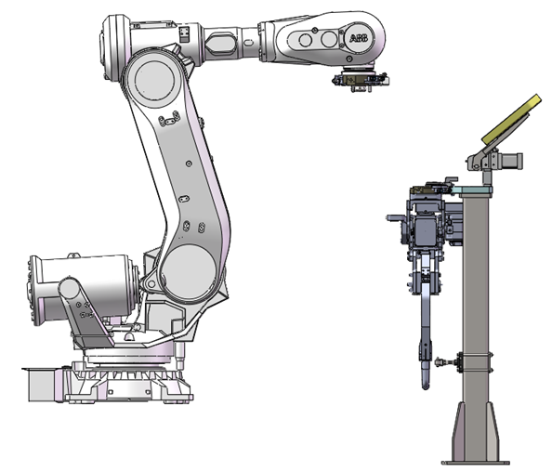
工业机器人
主盘
工具盘
工具
停放站

图 2.1 快换装置应用场景

主盘和工具盘的法兰依据ISO9409-1:2004(操作工业机器人.机械接口.第一部分：板)标准适配不同机器人，特殊情况下需要额外的适配器模块。

2.1 主要部件
QT-280由一个机械手侧（图2.2和图2.3）以及一个或多个工具侧（图2.4）组成,它们被拧在机械手或工具法兰上。

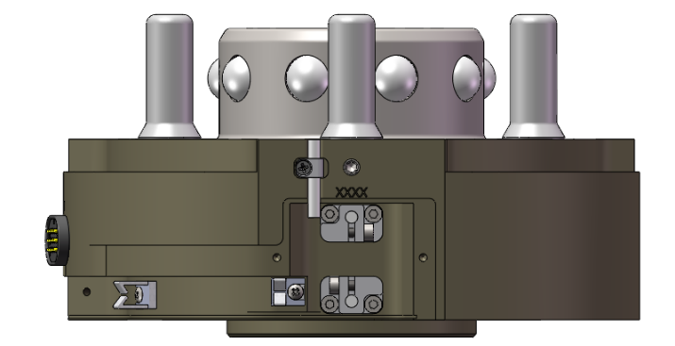
钢珠
锁紧检测传感器
松开检测传感器

图 2.2 机器人侧快换装置

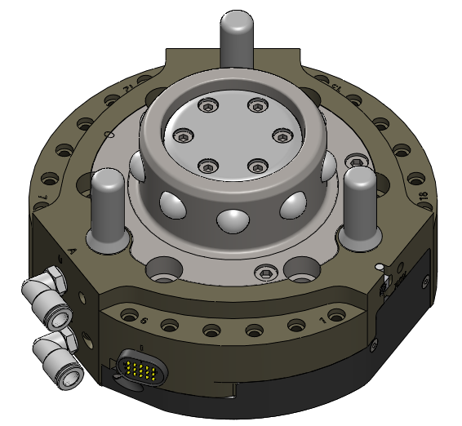
图 2.3 机器人侧主盘
进气口G1/8（U标识）
出气口G1/8（L标识）
活塞
面检测传感器

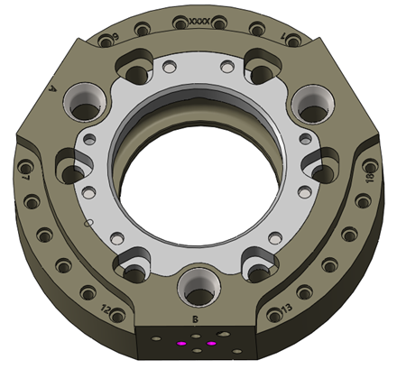

锁紧钢环
本体

图 2.4 快换装置应用场景

在不使用某一工具时，该安装有工具盘的工具将存放到停放站上，停放站结构示意如下图2.5所示。

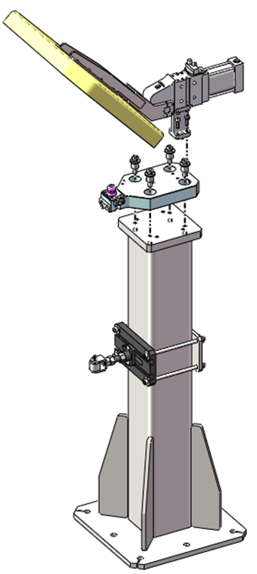
防护罩
挂钩
浮动补偿机构
立柱
支撑架

图 2.5 停放站结构示意图

2.2 所使用的标准
快换装置QT-280符合以下标准：
ISO 12100-机器安全性 - 一般设计原理 - 风险评估与降低风险。
ISO 13849-1 – 机器安全性 – 与安全相关的控制器部件 – 第1部分：一般设计原理
ISO 10218-2 – 工业机械手 – 安全要求 – 第2部分：机械手系统与集成。
根据ISO 10218-2，控制器的安全相关部件必须满足这些性能要求。

2.3 技术数据
表 2-1 快换装置本体技术参数

项目 | 参数 | 备注
最大有效负载 | 350kg
最大弯矩（静态） | 2600N.m
最大扭矩（静态） | 2600N.m
最大弯矩（动态） | 9100N.m
最大扭矩（动态） | 9100N.m
最大拉力 | 36.8kN
最大压力 | 68kN
最大剪切力 | 36.8kN
最大加速度（耐振性） | 50m/s²
抗震强度 | 25m/s²
锁定和松开时间 | ＜0.4s
气缸允许压力： | 0.5Mpa～1.0Mpa | 压缩空气质量符合ISO8573-1:2010【7:4:4】
0.6Mpa（6bar）时耗气量 | 5nL/周期
结合方向 | 轴向
结合高度： | 100mm
结合时最大允许误差（X&Y） | ±1mm（建议） | 最大±2mm
结合时最大允许误差（倾斜） | ±0.5°（建议） | 最大±2°
结合时最大允许误差（扭转） | ±0.5°（建议） | 最大±2°
位置偏差，径向连接 | ＜0.01mm
联接的倾斜位置极限值 | ＜0.01°
联接的扭转极限值 | ＜0.01°
供电电压 | 24V | DC24V防极性反接、已断开电流。允许使用PELV（保护特地电压）和SELV（安全特低电压）电源
锁紧结构： | 弹簧自复式锁紧机构
锁紧力： | 36.8kN～58.8kN
允许使用环境温度范围： | 0～55℃
允许使用环境湿度范围： | 0～95%
紧急释放功能： | 具备紧急释放功能
断气保护功能： | 具备断气保护功能
气缸动作检测： | 内置直流三线制接近开关
贴合到位检测： | 内置直流三线制接近开关
保证锁紧连接次数： | ≥300万次

2.4 尺寸
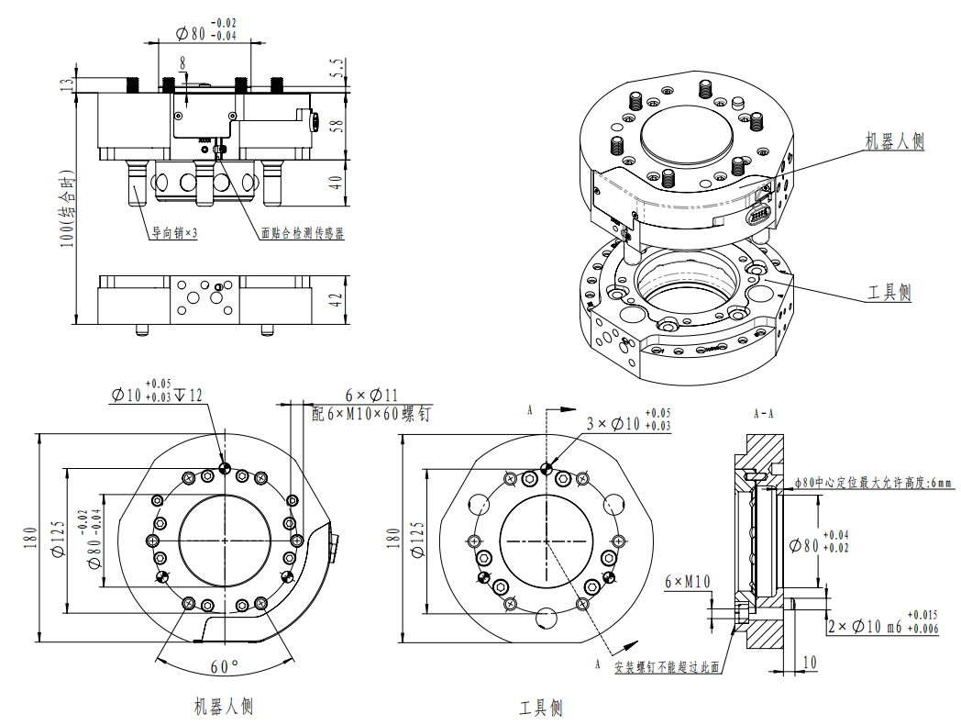

图 2.6 快换装置尺寸图

2.5 功能
快换装置的闭锁原理基于机器人侧的球体，球体通过活塞夹在工具侧的凹处（图2.7）。球体以对称方式排列在分度盘上。它们构成了外径D。通过弹簧和压缩空气使球体保持在闭锁机器人侧的位置中。
如需在工具侧和机器人侧之间联接，球体必须穿过内径为d的圆柱形区域。为了能穿过圆柱形区域，球体必须能向内移动。为此必须借助压缩空气移动活塞，以解锁机器人侧。活塞退回之后球体可以移动，并且可以压过内径为d的圆柱形区域。
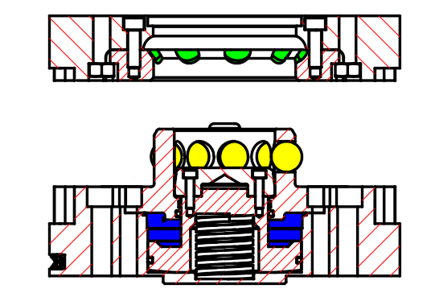
压缩空气

钢珠

锁紧凹槽

图 2.7 快换装置结构示意图

2.6 快换装置原理
QT-280的锁紧原理如下所述，通过弹簧和压缩空气推动活塞和凸轮，使钢珠被夹在工具盘锁紧钢环的凹槽内并保持静止，钢珠卡住工具盘。此时快换装置处于锁紧状态。如图2.8c所示。
压缩空气

钢珠

锁紧凹槽

图 2.8a 快换装置松开状态

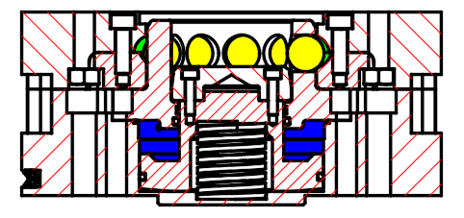
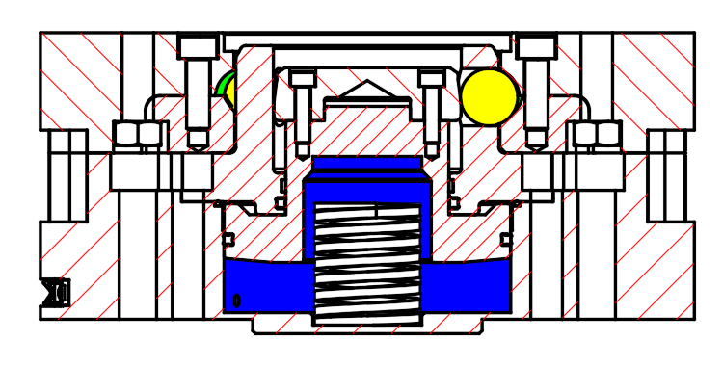

图 2.8c 快换装置锁紧状态
图 2.8b 快换装置闭合状态

锁紧原理说明：
图2.8中的a，b，c分别表示了快换的不同状态，其锁紧的动作顺序为：a→b→c。
压缩空气通过U进气口向机器人侧持续供气，使活塞向下运动至气缸底部，凸轮收回，解锁机器人侧。此时钢珠处于自由状态。

机器人侧向工具盘移动，钢珠接触锁紧钢环后向内移动（此时U气口持续通气）。工具盘与机器人侧贴合。
压缩空气通过L进气口向机器人侧持续供气，活塞向上运动，凸轮顶出，将钢珠推入锁紧凹槽内。此时主盘处于锁紧状态。
松开原理说明：其松开的动作顺序为c→b→a。
压缩空气通过U进气口向机器人侧供气，解锁机器人侧。
机器人侧离开工具盘，快换处于松开状态。

2.7 安全方案
如需连接和断开（更换）工具必须解锁QT-280，在没有附加的安全方案时可以随时使用压缩空气解锁，此时可能会造成人员重伤甚至死亡。

2.7.1 ISO10218-2/安全方案的要求
快换装置能量的损失或恢复不允许造成任何危险。
快换装置必须能够承受运行期间和紧急停止情况下的机械应力。
只允许快换装置在不会因工具释放而造成危险的位置释放工具。
为此，桥田推荐使用桥田安全方案，或者根据投入使用QT-280的安全规定，快换装置必须满足相应的性能要求。例如，ISO10218-2规定控制器安全相关部件的性能必须达到工业机械手系统中类别3性能等级d的要求。只能通过QT-280上附加的安全方案达到这一要求。

2.7.2安全结构整体示意图
QT-280安全控制元件主要有安全位置检测元件、安全控制电路板和电磁阀模块组成。其整体结构示如图2.9所示：
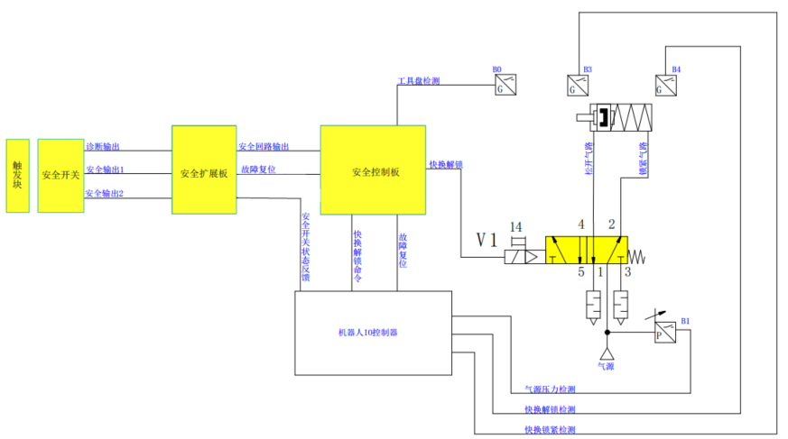
图 2.9 安全结构整体示意图

2.7.3功能摘要
1、定点解锁：在该安全结构作用下，快换装置连接工具盘后只能在安全停放站进行解锁，松开工具，其他位置始终保持锁紧状态。
2、故障诊断显示：安全开关具有双通道输出、自我故障诊断功能，能够实时对故障进行报警显示。
3.安全开关激活状态实时反馈控制器。

2.7.4断气防脱落平台：
在QT-280连接工具并正常工作状态下，锁紧进气常开。即机器人侧与工具盘时刻保持锁紧状态，以确保工具盘不会脱落。但在意外情况下，可能会存在供气压力不足、气管漏气或断开等情况。为确保工具盘在压缩空气断开的情况下不脱落，QT-280的活塞处有安全防脱落平台。通过凸轮，钢珠，以及钢环凹槽的结构配合，可使钢珠在快换装置断气时仍能卡住工具盘。另外，气缸内还设有大推力弹簧，为活塞提供锁紧方向的辅助推力，确保活塞在断气情况下不会产生过大位移。
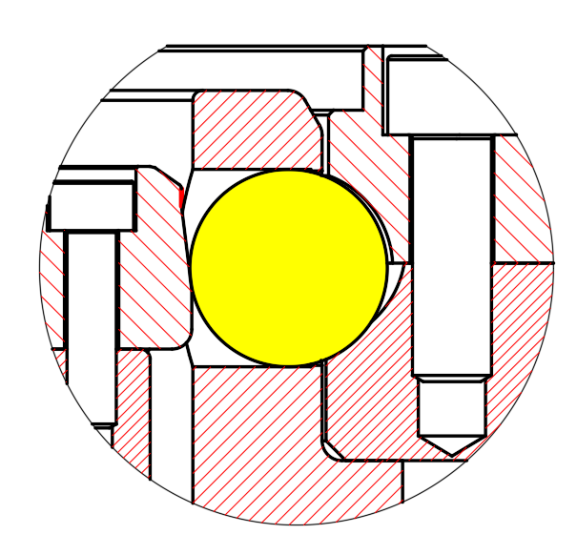

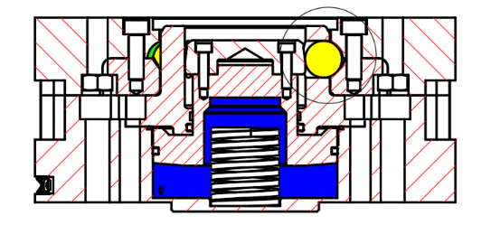
安全平台

图 2.10 断气防脱落平台

如图2.10所示，安全平台为圆柱面。快换装置锁紧状态下突然断气时，钢珠在工具重力的作用下顶住活塞斜面，使活塞向上移动。此时钢珠移动至安全平台，与凸轮、钢环凹槽形成稳定的抱紧结构，工具盘不会脱落。

2.8 气路原理图
QT-280上的阀门是控制器的一个安全相关部件，对安全功能起到辅助作用。
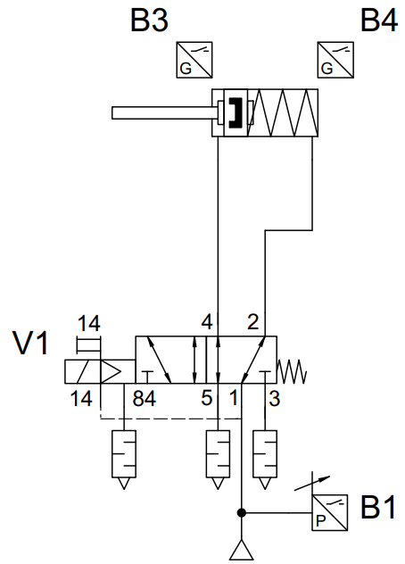
相关定义符号说明：
B1：气源压力检测
B3：锁紧状态检测
B4：松开状态检测
V1：控制电磁阀
B1\B3\B4信号连接至机器人控制系统，机器人可以读取状态值；
如图所示，当电磁阀V1切换至动作位（得电切换后的位置）时，可以实现快换的解锁。

图 2.11 气路原理图

第三部分--供货和运输

3.1 安全规定
警告
由于停放站倾翻造成受伤危险。
停放站在运输时可能倾翻，可能对您或他人造成重伤危险。
请勿翻倒停放站。
只能使用起重汽车或叉车运输停放站。
只可使用符合CE标准的运输设备和起重装置进行运输。
遵守运输设备和起重装置的安全规定。

小心
更换系统的重量可能会超过15kg。
手动搬运时可能会受伤。
请两个人一起手动搬运更换系统。

3.2 在供货时
1.检查产品是否有运输损坏。在损坏情况下通知保险公司或运输公司并创建正式的损坏证明。
2.检查系统的完整性（固定材料，可能还有附带的散装电子插拔组件）。

第四部分--安装

4.1 安全规定
小心

由于零件坠落造成受伤危险。
在安装快换装置时，零件可能从上面坠落，造成受伤。
请穿安全鞋、戴安全帽和防护眼镜。

小心
由于压缩空气产生移动而造成挤伤危险。
不得在受压情况下安装快换装置。

4.2 人员资质
只允许由经过培训的人员进行安装。
只允许由专业人员进行安装后的风险评估。

4.3 安装机械手侧

当机械手法兰处于（如果可能）轻微向上倾斜的状态时，可以最容易且最安全的拆卸快换装置的机械手侧(图4.1)。
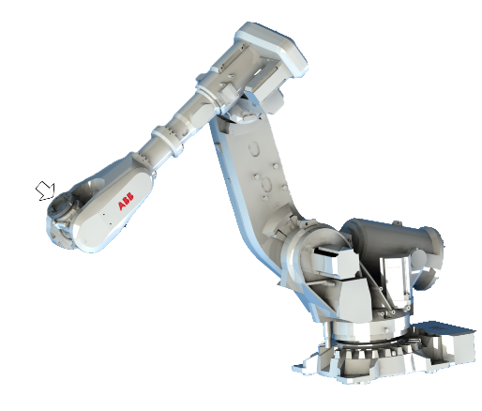

图 4.1 建议安装位置姿态示意图

4.3.1 准备工作
安装前，请清洁并润滑机械手法兰和快换装置机械手侧的法兰连接。

4.3.2 安装方案
如果需要，快换装置机器人侧可以直接连接到机械手法兰上或在必要时使用转接板。在这种情况下，首先将转接板拧紧到机械手法兰上。可提供适合不同分度盘的转接板。

4.3.3 机器人侧钻孔图

图 4.2 快换装置钻孔图

4.3.4机器人侧转接法兰

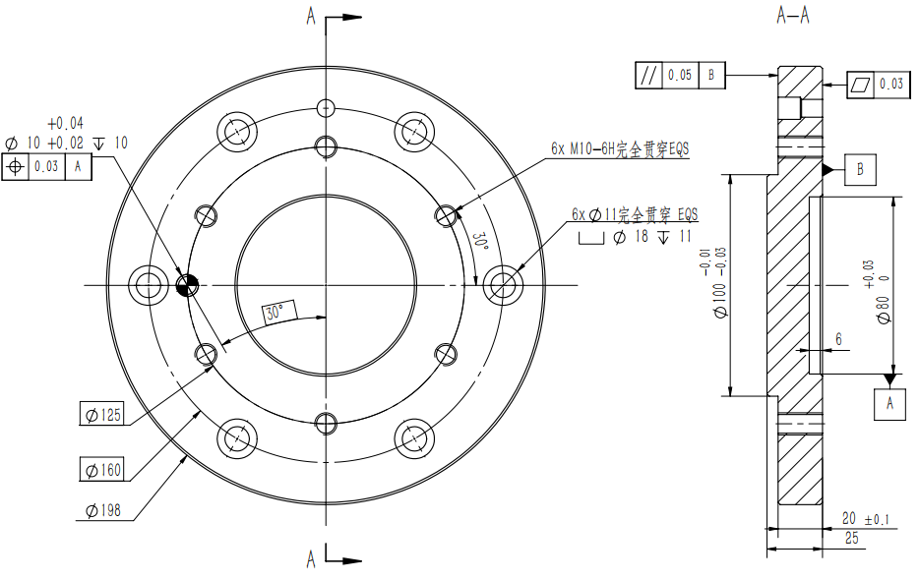
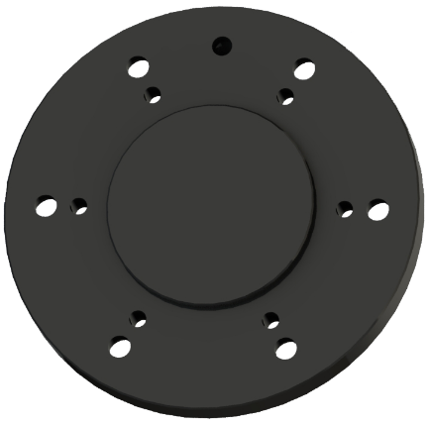

图 4.3 快换装置转接法兰

4.3.5 安装快换装置的机器人侧
1.将快换装置机器人侧放置在机械手法兰或先前安装在机械手上的转接板上，对中并将其与圆柱形销对齐。
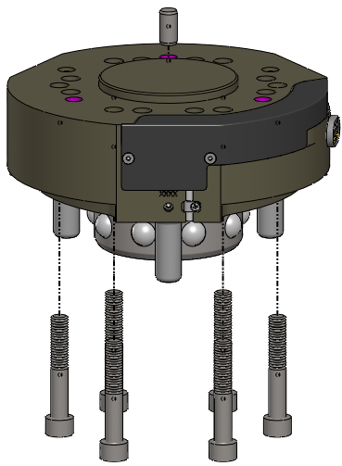
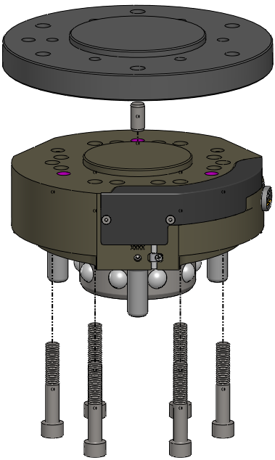
图 4.4 快换装置机器人侧安装示意图

2.用合适的紧固螺栓拧紧。
3.将介质导管连接在联接器或内接头上。
4.接入或夹住电子导线。
未连接联接器可导致受伤危险！
如果未连接联接器，介质可能不受控逸出。
—连接工具侧上所有规定的接口。
—移除不需要的模块或联接元件。
5.如果需要，连接气动系统。
6.润滑快换装置。

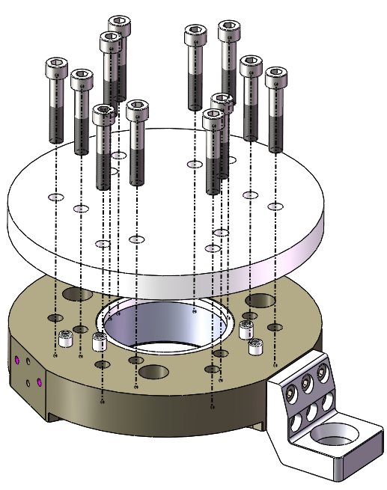
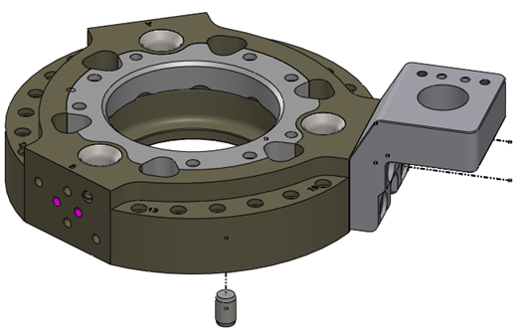
4.4 安装快换装置的工具侧
1
2

图 4.5 快换装置工具侧安装示意图

注意

工具侧和工具之间的机械连接最低也要符合机器人侧和机械手之间的机械连接标准，或符合更高的要求。
1.清洁快换装置工具侧和工具的的法兰面。
2.使用随附的圆柱形销校准扭转。
3.拧紧快换装置工具侧和工具。
4.将介质导管连接在联接器上。
注：未连接联接器可导致受伤危险！
如果未连接联接器，介质可能不受控逸出。
—连接工具侧上所有规定的接口。
—移除不需要的模块或联接元件。
5.接入或夹住电子导线。

4.5 安装停放站
用复合锚栓系统将停放站的支架固定在地面上。
固定方式必须保证停放站能够安全的放置在任何类型的地面上。只允许在水平的平面上安装停放站。

4.5.1 负载图
根据工具的重心的不同，只允许在距机械手法兰中心一定
的距离范围内将规定了最大重量的工具放置在停放站内
（示例参见图4.6）：
工具的重心越靠近内侧，所允许放置的工具重量越重。
工具的重心越靠向外侧，所允许放置的工具重量越轻。
注意
图 4.6 停放站负载图
如果重心位于300mm的半径以外，请咨询桥田。

4.6 工具支承架
由于停放站内悬浮的储存装置、功能引起的接合公差以及负荷变化（无负荷/负荷的停放站），存放系统会发生轻微的弹性形变。除了上述几点外，这种变形还取决于工具的数据（重量、重心位置），因此无法在准备阶段计算。
必须使用工具支承架以减小或者消除工具特有的变形。对支架的精心设计和调整对快换装置的使用寿命都起到积极的作用。必须安装工具支承架并作用于工具上，以免额外的负荷（弯曲力矩）传导至接收系统上。可以从桥田获取工具支承架。

4.6.1 结构与说明
一个工具支承架通常包含：
一根装在板3固定在停放站支架上可移动的螺纹杆1；
一个支撑工具的金属滚。
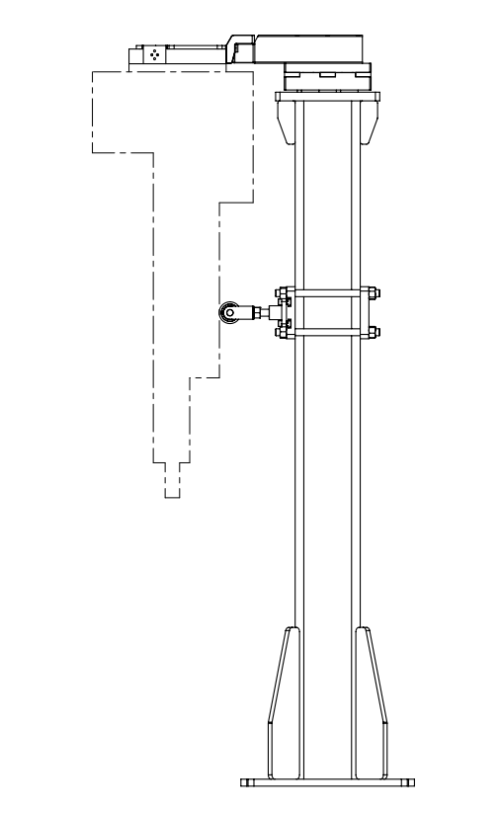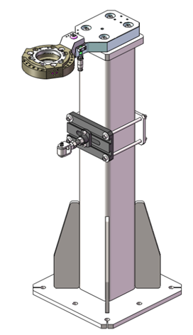
图 4.7 停放站结构示意图
焊钳工具
后固定板
螺纹杆
金属滚轮
工具盘
前固定板

4.6.2 安装
安装：用4根螺杆将前、后两块固定板，通过螺母锁紧固定在支架上。
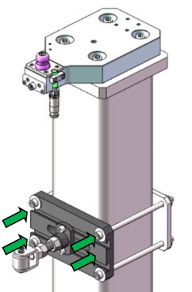

图 4.8 停放站安装意图

4.6.3 调整
前后上下的移动带滚轴的螺纹杆，以此来调整适应各种工具。为此请松开对应的螺栓连接最大调整尺寸可以在随工具支承架一同交付的图纸中了解到。调整工具支承架使工具侧尽可能与停放站保持平行。错误的设置会导致错误示教，甚至可能导致机械手侧的工具侧卡住。
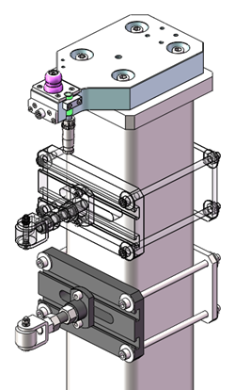
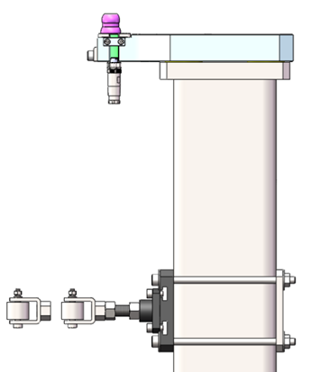

图 4.9 停放站调整示意图

注意

调整工具支承架使工具侧尽可能与停放站保持平行(图4.10)。错误的设置会导致错误示教，甚至可能导致快换装置的工具侧卡住。

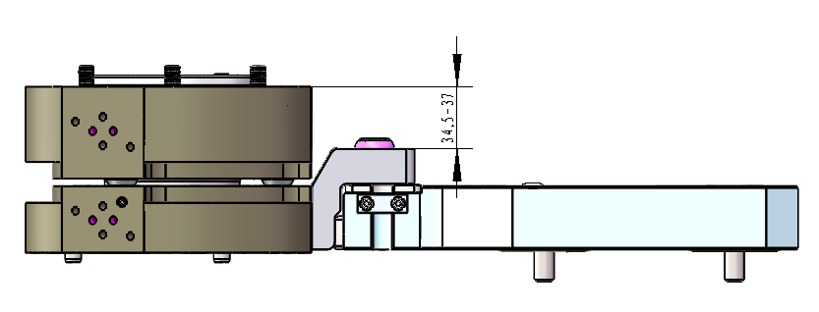
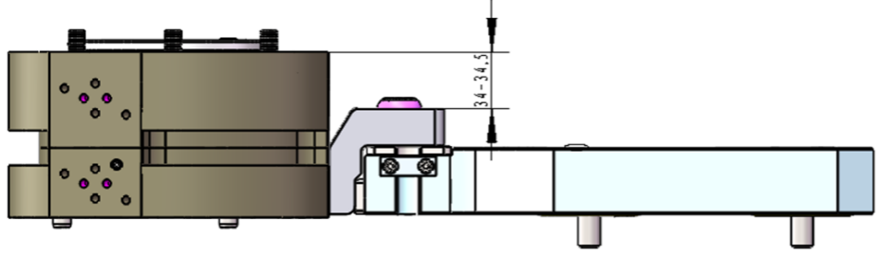

图 4.10 停放站使用要求

4.7 安全控制单元的安装
QT-280的标准配置安全开单元包括双通道安全开关、安全控制电路板和控制电磁阀。安全控制电路板集成在快换控制模块内部，控制电磁阀集成在专用阀座上，安全开关移动侧安装在工具盘或机器人工具上，固定侧放置在停放站上，如图4.11所示。
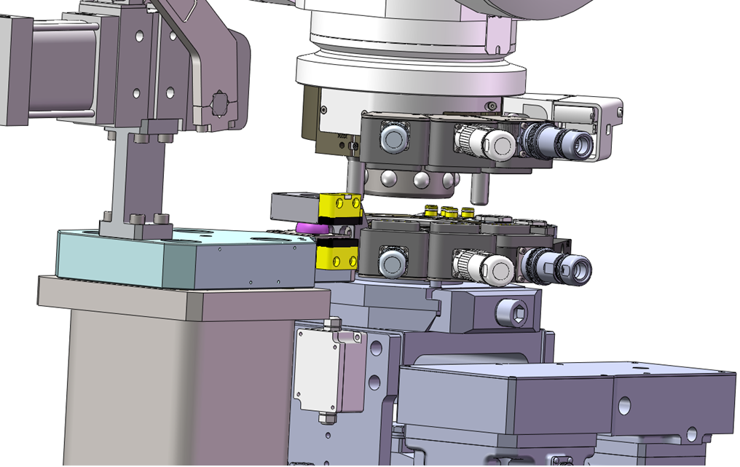
安全扩展盒（内置安全扩展板）
触发块
控制电磁阀
安全开关
控制模块（内置安全电路板）
图 4.11 安全部件安装示意图

4.8 风险评估
在安装快换装置后必须对整个机械手单元进行一次风险评估。风险不仅出现在机械手系统的单一部件上。也可能由单一部件的相互作用产生危险。例如，快换装置的正确功能取决于正确的运行运动，其中也包括机械手的公差。
因此，在安装完快换装置之后，必须为整个机械手单元进行一次风险评估。

第五部分--调试

5.1 安全规定
警告
快换装置损坏存在工具损失风险。
不允许任何非常规的力，例如：机械手/快换装置/工具系统与机械手单元其他部件之间的碰撞，或者由工具产生的力（例如：锤子）作用于快换装置。
调试过程中机械手系统的目标是，在调试或运行期间不产生任何上述的受力影响。

警告
在不使用压缩空气运行快换装置时，有更高的工具磨损危险。
功能故障存在生命危险!
在快换装置上加装的工具可能会使您或他人重伤甚至死亡，应该将其松开，例如由于机械手的功能故障或不恰当的编程。
—只能在正确联接的工具侧上运行机械手和工具。
—当您识别出错误联接状态或损坏时，请立即中断工作步骤。
在这种情况下：
保持距离。
使工具缓慢地返回其存放位置。
重新修正联接过程。
注意
在调试或者维护过程中可以目视检查快换装置是否已正确连接。
只能在正确联接的工具侧的情况下运行机械手和工具。

5.2 人员资质
只允许经过培训的人员进行调试和示教。

5.3 准备
1.在首次调试时，按照要求来润滑快换装置。
2.将已装好工具的工具侧放于存放位置。
注意
工具应尽可能水平地放置在停放站上或者说工具侧必须尽可能与停放站平行(图5.1)。以此确保工具侧的支架正确运行至停放站支架螺栓的上方,则可能会增加磨损。
示教时请注意，移动过程中支架的轴和支架螺栓应是平行的。通过安装支承架简化示教，可以通过调整该支承架来完成支架轴和螺栓轴之间的平行校准。

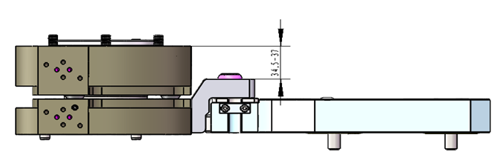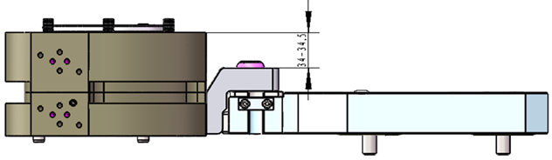
图 5.1 停放站调整示意图

工具应尽可能水平的放置在停放站上或者说工具侧必须尽可能的平行于停放站。
3.用中心螺栓挡住存放位置的悬浮储存装置（图5.2）。

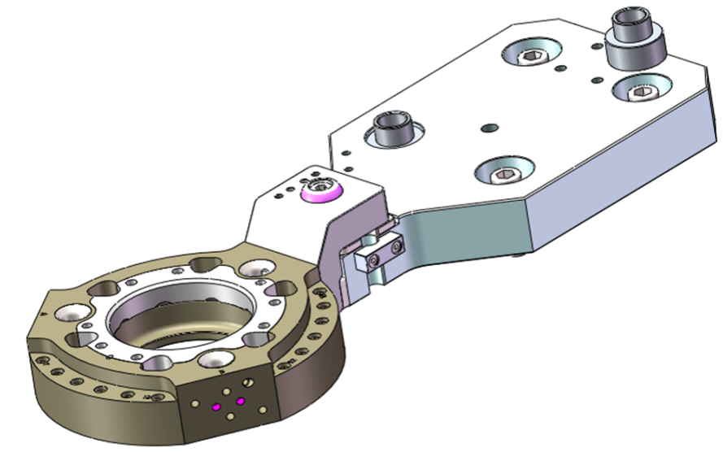
中心螺栓

图 5.2 中心螺栓使用示意图

4.检查是否恰当安装了部件，以及功能是否正常。
5.检查介质联接器的密封性。不能连接任何工具。

5.4 自动运行示教
警告
本章说明了在控制器中创建用于工具更换的机械手程序所需的流程步骤以及位置。
由于不受控的机械手移动而造成受伤危险，这样可能挤伤或扯断手指或双手。
调整快换装置时禁止将手伸入机械手侧和工具侧之间。
注意

示教期间请注意以下事项：
表 5-1 快换装置结合技术参数

加入时的位置偏差 | ±1mm（建议） | 最大±2mm
接合过程中的倾斜位置极限值 | ±0.5°（建议） | 最大±2°
接合过程中的扭转极限值 | ±0.5°（建议） | 最大±2°
必须注意这些数值，以保证实现正确的联接过程并防止磨损增大。
确保实现这些数值最简单的方法就是使用下列所述示教辅助装置。
机械手不适合用作示教时的距离测量系统，使用卷尺测量距离。
如果过晚打开或过早关闭停放站的盖板，可能损坏停放站或工具。在示教时要注意，当机械手侧或工具在盖板的摆动范围以外时才能打开或关闭盖板。
由于停放站内悬浮的储存装置、功能引起的接合公差以及负荷变化无负荷/负荷的停放站），存放系统会发生轻微的弹性形变。
除了上述几点外，这种变形还取决于工具的数据（重量、重心位置），因此无法在准备阶段计算。
可以使用工具支承架以减小或者消除工具特有的变形。

5.4.1 流程图
注意

必须在机械手控制器中循环（至少在每次切换快换装置状态的前和后分析所有根据特殊流程图所给出的信号）。必须根据任务专有流程图中的变化切换快换装置状态。我们建议每隔20ms进行一次状态调查测试。错误的信号调查测试或者未进行调查测试都会导致失去类别3性能等级d的性能水准。

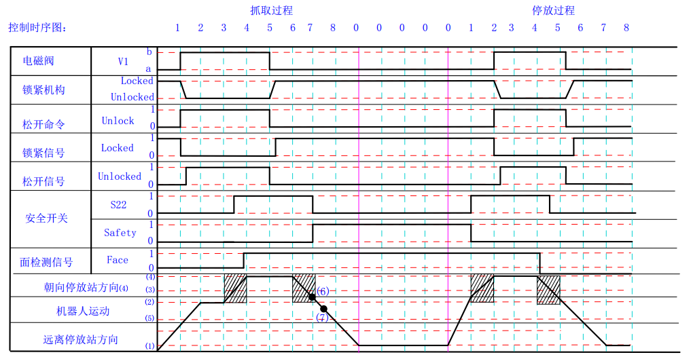
图 5.3 控制时序图

5.4.2 示教 - 标准
注：信号表（参照标准电气原理图）
序号 | 电气图代号 | 程序注释 | 功能说明 | 备注
1 | B0 | FACE | 面检测信号，检测主盘和工具盘的贴合状态 | 快换集成信号
2 | B1 | AIR_PRESSURE | 气源压力检测，检测供给快换的压力是否符合要求 | 快换集成信号
3 | B3 | LOCKED | 锁紧信号，检测快换锁紧状态 | 快换集成信号
4 | B4 | UNLOCKED | 松开信号，检测快换松开状态 | 快换集成信号
5 | / | SAFETY | 安全开关状态信号，检测安全开关是否在触发状态（只有在停放站上才能激活触发） | 快换集成信号
6 | / | UNLOCK | 快换解锁命令，控制快换锁紧与松开 | 快换集成信号
7 | / | COVER_OPENED | 停放站盖板已打开，检测防护罩的状态 | 停放站集成信号
8 | / | COVER_CLOSED | 停放站盖板已关闭，检测防护罩的状态 | 停放站集成信号
9 | / | INPOSITON | 工具盘在位信号，检测工具盘是否在停放站内 | 停放站集成信号
连接工具的流程
如需自动连接工具，须遵守以下流程。
1.不得在快换主盘上连接任何工具：检查信号“FACE”=0
2.工具必须处于其存放位置中：在相关存放位置检查信号“INPOSTION”=1
3.如果存在工具，则打开停放站的盖板;
4.检查停放站的盖板是否已打开：
“COVER_OPENED” =1且“COVER_CLOSED” =0
将启动点驶近联接位置上方100mm（尺寸z，参见图5.4）。

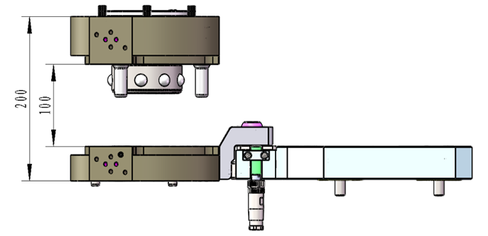
机器人移动方向

图 5.4 机器人侧处于工具盘上方

5.沿方向z移动到用于更换工具的中间位置，连接位置上方28mm处（尺寸z，参见图5.5）。

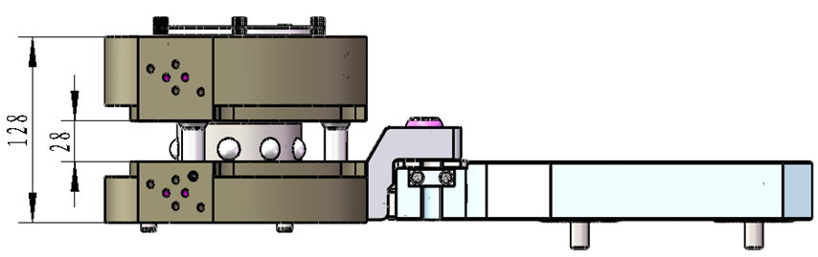
机器人移动方向

图 5.5 机器人侧与工具盘即将结合

6.停止机械手运动。
7.检查气源压力是否正常：“AIR”=1
8.解锁快换主盘：“UNLOCK”＝1
9.检查联接所必需的信号。至少为信号：
▪“LOCKED”＝0、“UNLOCKED”＝1
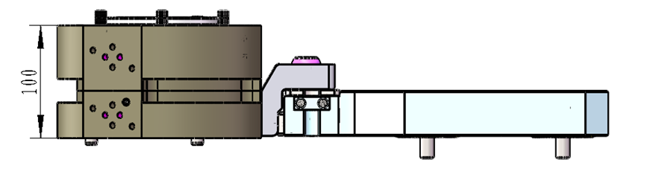
10.沿z方向驶近联接位置(图5.6)。
机器人移动方向

图 5.6 机器人侧与工具盘结合

11.检查快换主盘和工具盘贴合所必需的信号。至少为信号：
▪“FACE”＝1
12.闭锁快换主盘：
▪“UNLOCK”＝0
13.检查已联接和闭锁工具盘的信号。至少为信号：
▪“LOCKED”＝1、“UNLOCKED”＝0、“FACE”＝1、“AIR=1”
注意

如果工具与停放站碰撞，可能损坏停放站或工具。在示教机械手运动时，通过编程确保工具可以无碰撞地从停放站驶出。
14.从联接位置沿存放导向装置方向驶离。
15.检查是否已将工具从存放位置移除：
信号“INPOSITION” =0
16.从联接位置驶离。从联接位置上方70mm起，根据工具的几何形状，快换装置可以沿正和负x、y方向自动移动。
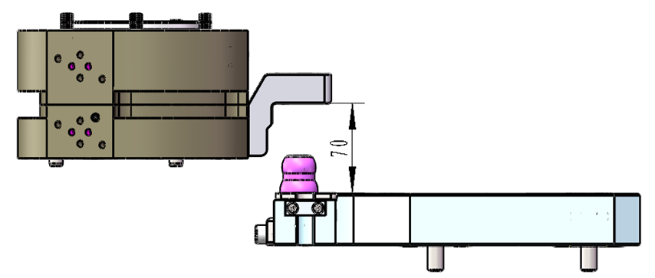
图 5.7 快换装置与停放站位置关系

17.如果存在停放站盖板，则关闭停放站的盖板。在此请注意，在不可能发生碰撞的距离拆卸带有快换模块或者应用工具：
“COVER_OPENED” =0、“COVER_CLOSED” =1。
断开工具的流程
1.如需自动断开工具，须遵守以下流程。
2.必须在机械手上连接工具：
▪检查主盘和工具盘贴合信号“FACE” =1。
3.已联接的工具不允许位于其存放位置中。
▪在相关存放位置检查信号“INPOSITION” =0
4.如果不存在工具，则打开停放站的盖板。
5.检查停放站的盖板是否已打开：
▪“COVER_OPENED” =1、“COVER_CLOSED” =0
6.使起点驶近联接位置上方70mm位置。
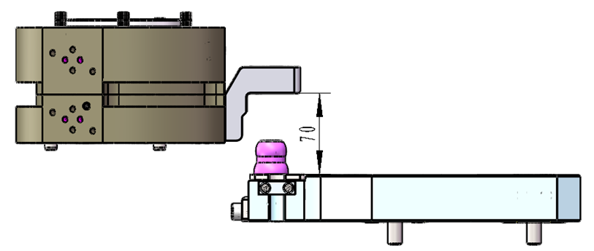
图 5.8 快换装置驶近停放站

7.沿z方向驶近联接位置。

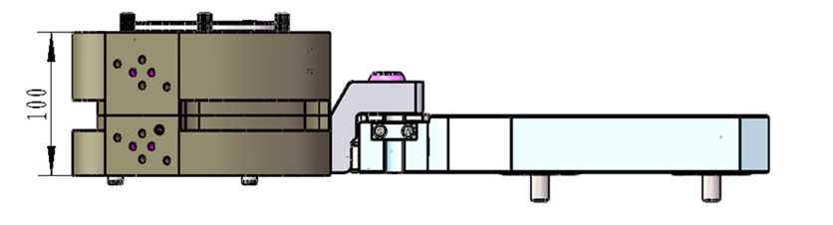
机器人移动方向

图 5.9 快换装置停放完成

8.检查用于解锁工具的信号。至少为信号：
“LOCKED”=1、“UNLOCKED”=0、“FACE”=1、“INPOSITION”=1、“SAFETY”=0、
“AIR”=1;
9.解锁快换装置：
▪“UNLOCK”=1
10.检查解锁后的状态。至少为信号：
▪“LOCKED” =0、“UNLOCKED” =1
11.驶近联接位置上方的28mm位置。
12.检查存放位置中已存放工具的信号和机器人侧解锁后的状态。至少为信号：
▪“LOCKED” =0、“UNLOCKED” =1、“FACE” =0和“INPOSITION” =1
13.将启动点驶近联接位置上方100mm。
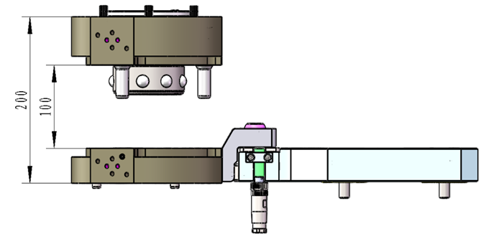
机器人移动方向

图 5.10 快换装置机器人位置示意

14.机器人侧可以自由移动。
15.如果存在，则关闭停放站的盖板。
▪“COVER_OPENED” =0、“COVER_CLOSED” =1

5.4.3 使用辅助装置
警告
由于不受控的机械手移动而造成受伤危险。
这样可能挤伤或扯断手指或双手。
调整快换装置时禁止将手伸入机械手侧和工具侧之间。
注意
示教期间请注意以下事项：
表 5-2 快换装置结合技术参数

加入时的位置偏差 | ±1mm（建议） | 最大±2mm
接合过程中的倾斜位置极限值 | ±0.5°（建议） | 最大±2°
接合过程中的扭转极限值 | ±0.5°（建议） | 最大±2°
必须注意这些数值，以保证实现正确的联接过程并防止磨损增大。
确保实现这些数值最简单的方法就是使用下列所述示教辅助装置。
机械手不适合用作示教时的距离测量系统。
使用卷尺测量距离，如果过晚打开或过早关闭停放站的盖板，可能损坏停放站或工具。
在示教时要注意，当机械手侧或工具在盖板的摆动范围以外时才能打开或关闭盖板。
由于停放站内悬浮的储存装置、功能引起的接合公差以及负荷变化（无负荷/负荷的停放站），存放系统会发生轻微的弹性形变。除了上述几点外，这种变形还取决于工具的数据（重量、重心位置）因此无法在准备阶段计算。可以使用工具支承架以减小或者消除工具特有的变形。
另一种方案是，在编程（示教）时考虑这种形变（不同驶向或者驶离工具侧的方向）。这两种措施对工具更换系统的使用寿命都有积极的作用。
客户特有的示教辅助装置规格可能与标准规格不同。任务有关的规格作为技术图纸包括在总文档的附件中。

第六部分--维护和维修

6.1 安全规定
危险
由于电压造成生命危险。
只允许专业电工在电气部件上作业。
在电气部件上开始维护作业之前，关闭相关设备部件并防止重新启动。
如果必须带电作业例如进行功能检查和故障查找要极其小心，并且只能使用耐电压的工具。
警告
由于压缩空气产生机械手和工具移动而造成生命危险在开始维护作业之前，关闭设备的压力，并防止重新产生压缩空气供给。
如果必须在接通压缩空气供给时作业（例如进行功能检查和故障查找）。
在解锁快换装置时不得停留在快换装置下方。
工具可能坠落可能存在重伤甚至死亡危险。
在闭锁快换装置时禁止将手伸入机械手侧和工具侧之间手可能被挤伤。
在打开或关闭停放站时绝对不能将手或其他身体部位放到工具侧和盖板之间。
警告
由于工具坠落造成生命危险。
工具可能被错误解锁、坠落，您或其他人可能会遭受重伤甚至死亡。
在进行维护作业之前将工具放到停放站中或者放到为维护作业而设计的位置中。
小心
由于介质和辅助材料造成腐蚀或中毒危险。
请戴防护手套和防护眼镜。
遵守介质和辅助介质（例如润滑剂、颜料、粘合剂、密封材料和清洁溶剂）的安全数据表。
小心
由于介质造成烫伤危险。
残留介质和联接器温度可能非常高。
戴防护手套或首先使快换装置冷却。
小心
污染环境危险。
不允许使对水有危害的材料，如润滑脂和润滑油污染土壤或进入下排水系统。
在恰当的容器中收集、保存、运输和清理这些材料。
如需进行维护作业，可能需要手动将工具从停放站中取出。在使用机械闭锁装置时可以通过一块板将装置维持在解锁状态中。

6.2 人员资质
只允许经过培训的人员进行维护作业。

6.3 定期维护

6.3.1 每周
去除污渍——例如焊接残渣。
清洁并润滑快换装置。

6.3.2 每月
目测接近开关和接近开关电缆有无损坏。
检查是否存在快换装置上安装的提示和符号，例如警告标签、操作指示牌、部件标识等，并且清晰可识别。如果不清晰，请进行更换检查介质导管的密封性及有无损坏检查机械手和工具的连接螺栓位置是否稳固，必要时拧紧目测是否有严重磨损。
每月做安全功能回路测试，测试方法为：
- .将快换主盘和工具盘分离
- .操作机器人输出快换解锁命令，应观察到快换可以解锁，取消解锁信号时应观察到快换切换至锁紧状态；
- .使用测试模块模拟已连接工具盘和安全开关，将安全开关的触发块与开关分离，输出快换解锁命令，应观察到快换不会解锁，取消解锁命令后快换保持锁紧；
- .将安全开关的触发块靠近开关使之激活，输出快换解锁命令，应观察到快换可以正常解锁，取消解锁命令后快换切换至锁紧状态；

以此验证安全整个安全回路功能正常

6.4 清洁
在污染时清洁联接元件的导向元件和浮动轴承以及轴套外壳和插座罩。然后润滑已清洁的表面。

6.5 润滑

6.5.1 在首次调试时
原则上,在首次调试运行之前应先按照要求对快换装置进行润滑。

6.5.2 定期润滑
润滑间隔取决于以下因素：
脏污程度
湿度
温度
润滑剂的质量
在一般环境影响下，每周一次或在最多50000次更换周期后润滑快换装置。

6.5.3 需要润滑的面
使用润滑脂润滑在图6.1中标识的面。桥田推荐的润滑脂为TECHOEL SC-733。
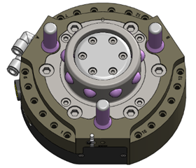
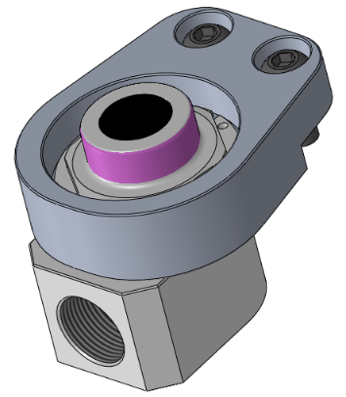
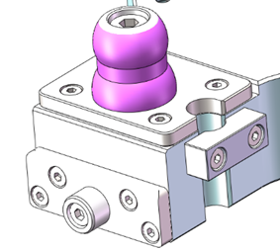
2
5
3

1

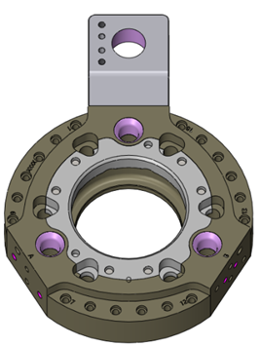
4

图 6.1 需要润滑的面
润滑面：
1：锁紧元件接触面
2：导向销接触面
3：停放挂钩接触面
4: 停放站止动销接触面
5：机器人侧流体模块接触面

6.6 松开锁紧传感器的更换
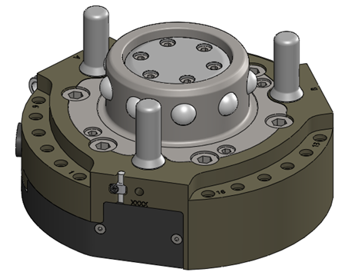
图 6.2 初始状态

- Step1:
使用2mm内六角扳手按逆时针方向旋出线束盖板的螺钉并取下线束盖板。

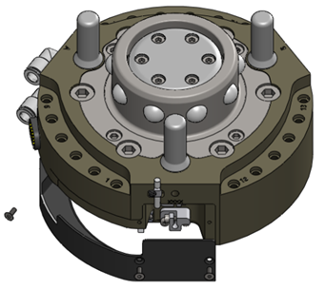
图 6.3 传感器位置示展示

- Step2:
使用2.5mm内六角扳手按逆时针方向旋出松开锁紧传感器座螺钉。
注：1.此处以一个传感器举例;
2.注意此处密封圈，小心掉落。
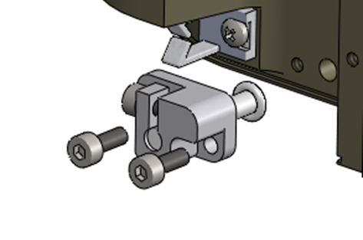
图 6.4 传感器拆卸示意图

- Step3:
将旧传感器取出，更换新传感器放回原处。
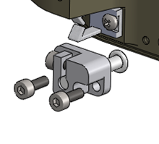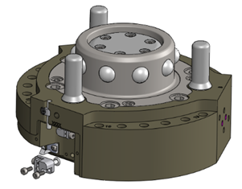
传感器
图 6.5 传感器拆卸示意图

- Step4:
使用2mm与2.5mm内六角扳手将刚刚旋下的螺钉按照顺时针方向全部拧回原处（零部件都需放回原处）。
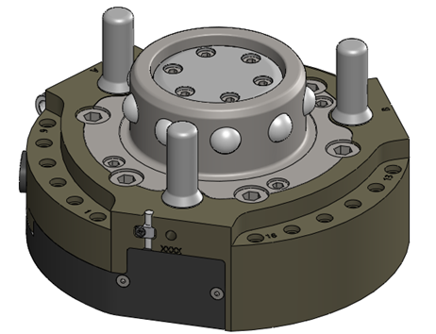
图 6.6 传感器更换完成

6.7 备件订购

组件的图纸和零件清单是一同提供的文档的组成部分，只允许使用原装备件。
请在订购备件时说明铭牌上有关组件编号或合同号和合同日期的数据。这样方便快速归类项目数据、客户资料以及备用件和图纸。

6.8 磨损
快换装置的使用寿命被限制为一百万次循环。如果达到使用寿命，必须由桥田人员进行维修。为此请联系桥田服务部门。

6.9 紧急解锁
注意

以下操作请在桥田公司指导下进行。
如果受控但仍无法继续解锁快换装置，可以将工具侧与机械手侧手动分离。
紧急释放时工具会掉落，请提前做好掉落防护措施（例如，用钢缆等吊住工具）并注意安全；
确认“U”(UNLOCK)端施加有空气压力；
危险
由于工具坠落造成生命危险！
在紧急解锁时工具可能不受控地坠落，对您或他人造成重伤甚至死亡危险。
只能在停放站中或其他适当的位置上解锁工具，在解锁前必须可靠地支撑工具并防止其坠落。

6.9.1紧急释放
- Step1：安全地将工具移除
1.将工具放置在安全的支架平台或施加有效的防止工具掉落措施；
2.分离工具与工具盘；
3.使用8mm内六角扳手旋出工具侧紧固螺钉，将连接块与工具盘分离；

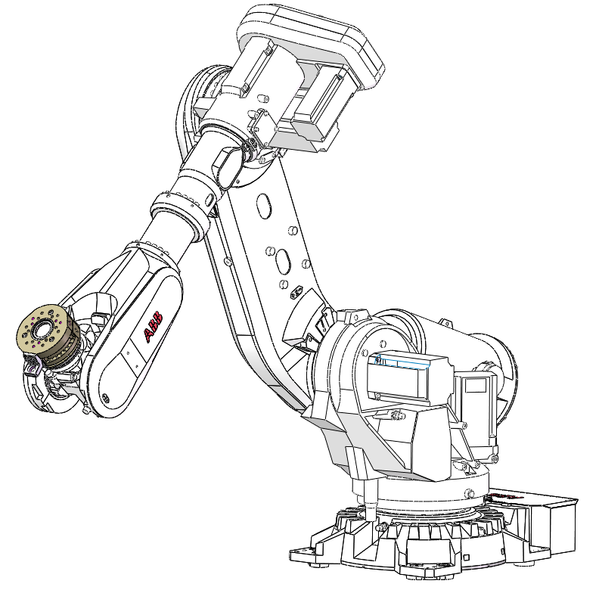
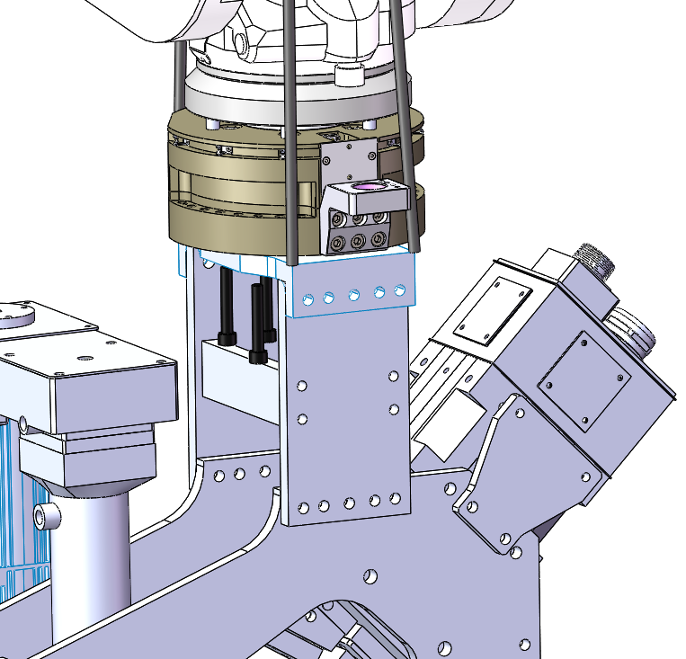
4
2
1
3

1.机器人侧快换装置
2.工具侧快换装置
3.工具紧固螺钉
4.工具

图 6.8 推荐机器人位置
图 6.7 安全移除工具

- Step2：将紧急释放工具装入快换装置
1.将紧急释放工具对应工具侧快换装置孔位放入；
2.使用8mm内六角扳手旋合紧急释放工具螺钉，使紧急释放工具与工具侧快换装置可靠连接。
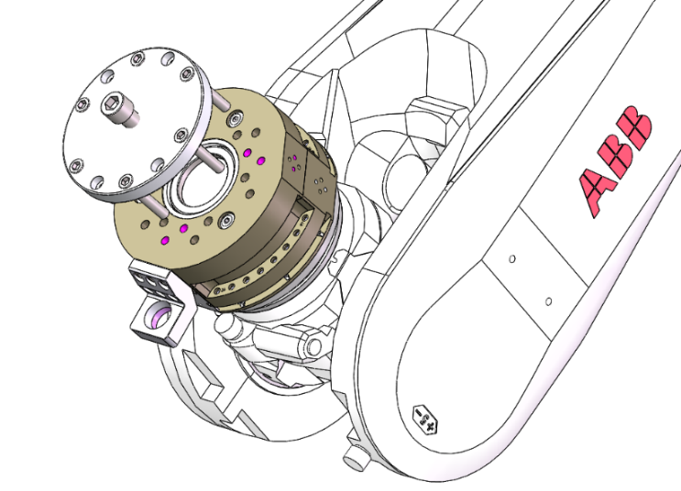
图 6.9 安装紧急释放工具

- Step3：分离机器人侧、工具侧快换装置
1.使用14mm内六角扳手顺时针旋合紧急释放螺钉，直至凸轮到底；
2.随着凸轮被顶回机器人侧、工具侧快换装置即可分离。

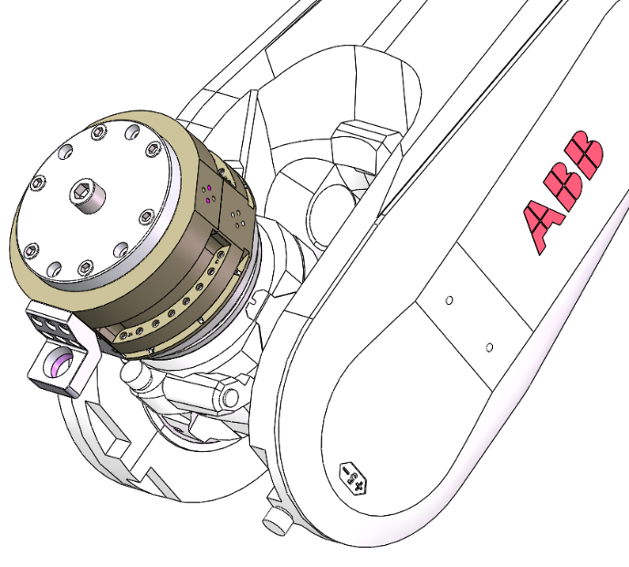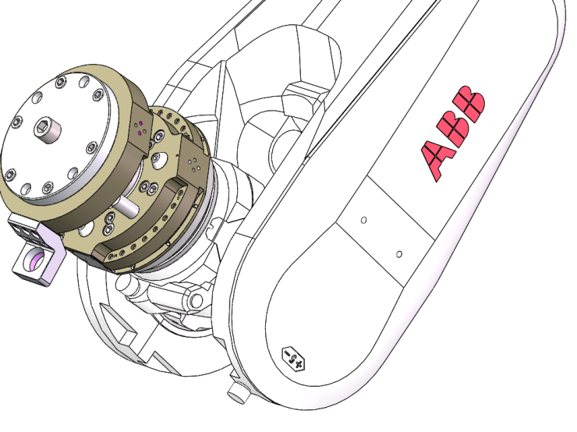

图 6.11 完成快换装置分离
图 6.10 分离快换装置

图 6.11 分离快换装置完成

第七部分--拆卸
小心
由于零件坠落造成受伤危险。
在拆卸快换装置时，零件可能从上面坠落，使您受伤。
请戴安全帽，穿安全鞋。
小心
烫伤危险：残留介质和联接器温度可能非常高。
请戴防护手套或在拆卸前使快换装置冷却。
小心
腐蚀危险：介质和残留介质可能具有腐蚀性。
请戴防护手套和防护眼镜。
注意介质的安全数据表。
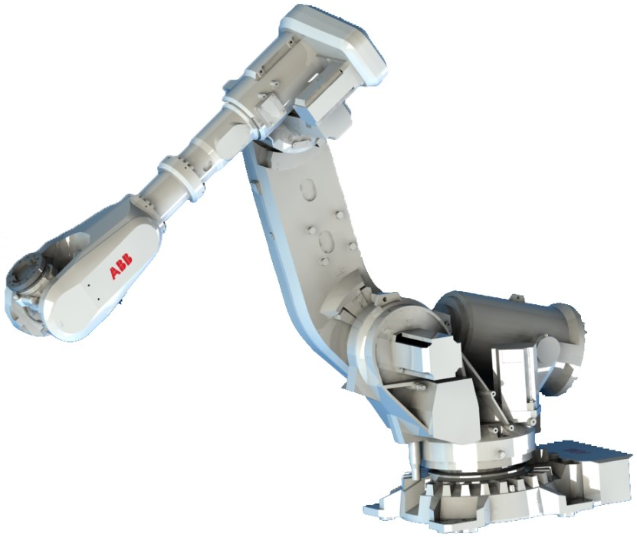
当机械手法兰处于（如果有可能）轻微向上倾斜的状态时，可以最容易且最安全的拆卸快换装置的机械手侧(图7.1)。
图 7.1 拆卸快换装置建议姿态

1.将工具放置在适当的位置。
2.分开快换装置。
3.关闭所有供给介质（压缩空气、冷却水、电压等）。
4.闭锁介质导管。
5.从联接器或内接头上松开无压的介质导管。
6.取出电子接头（可以保持与电缆连接）。
7.必要时松开气动阀门上的导管。
8.拧下机械手法兰上的机械手侧或者工具侧的工具。
第八部分--储存
如需长时间储存快换装置或单独的组件（作为备件），则应相应地采取防污染、防尘、防潮措施未涂装的或未遮盖的组件要用适合的防腐剂进行防腐蚀处理。
在重新调试前检查部件的完整性、可能的损伤和功能去除防腐剂。
去除污染物（尘土、切屑、包装材料等）或腐蚀。
按维护和维修所述处理所有需要润滑的零件。

第九部分--废料处理

9.1 油和含油的废料、润滑剂
油和含油的废料以及润滑油对环境存在很大的潜在危险。只允许由专业公司进行废料处理。
将公司内部要进行废料处理的这些废料交由专业公司，在处理油、含油废料和润滑剂时，必须遵守各制造商的安全数据表以及操作方的操作指导。

9.2 快换装置QT-280
快换装置由以下材料组成：

钢
铝
黄铜
塑料（例如作为电缆包皮层）
请分别根据本国的废料处理规定对这些材料进行处理。

第十部分—附录

10.1 模块概览
控制模块（P46）

C25 通讯控制模块（P50）
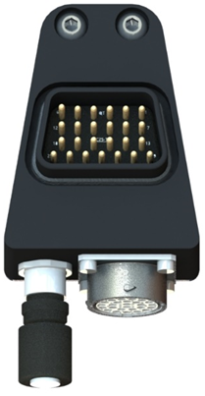

C08 伺服电源模块（P52）

C25 伺服编码模块（P53）

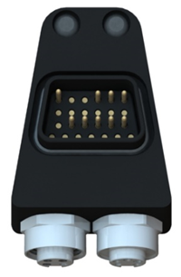
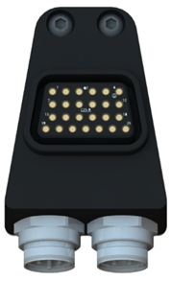
C25 总线通道模块（P54）

H3M-53强电模块（P55）
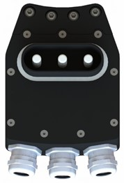
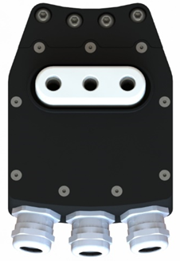

安全开关（P56）
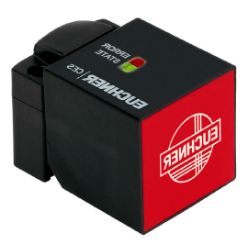
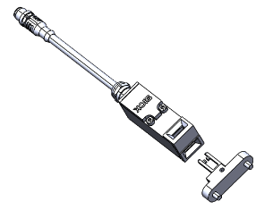
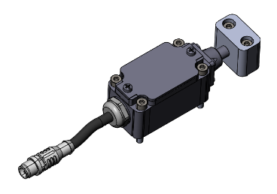

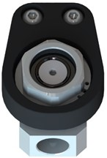
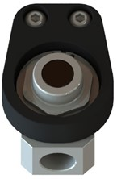
流体模块（P57）

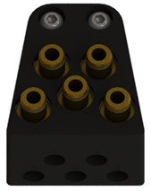
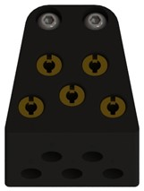
气模块（P58）

机器人侧转接法兰（P59）
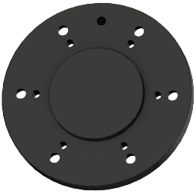

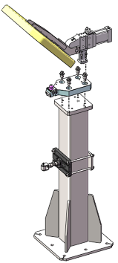
QT-280 工具停放站（P60） 机器人前端过滤器（P71）

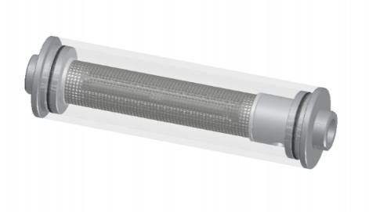

10.2 控制模块
技术特性：
- 选配支架互锁安全开关；
- 集成压力开关，用于检测供气压力；
- 阀体可选配工具供气，只需一路气即可实现快换装置、工具供气；
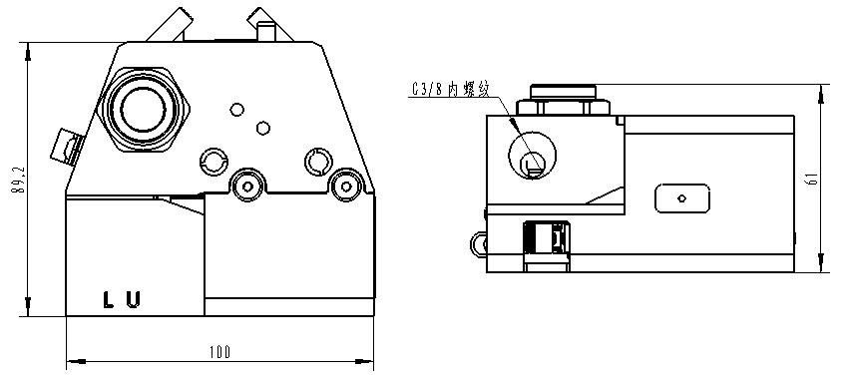

R

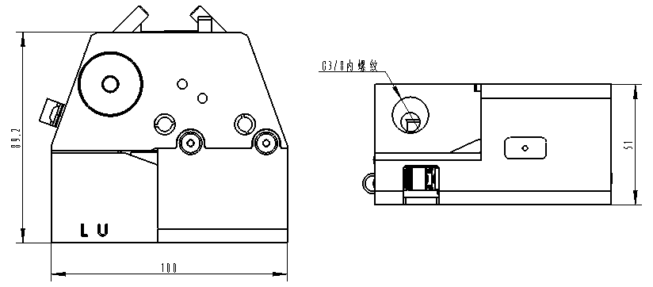

R

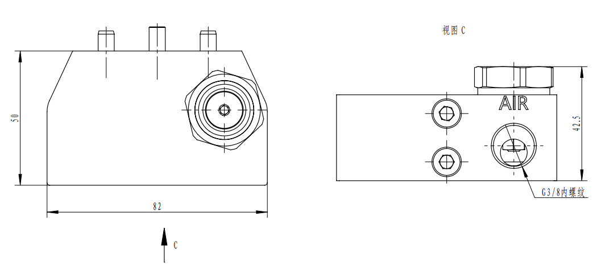

T

 | 编号 | 名称 | 接口 | 备注
R | A05000031 | F25-7阀座B型控制模块（含工具供气）R侧 | G3/8内螺纹 | 工具供气（选配）
R | A05000032 | F25-7阀座B型控制模块（无工具供气）R侧 | G3/8内螺纹
T | A05000002 | F25-6控制模块T侧 | G3/8内螺纹

10.3 C25 通讯控制模块
技术特性：
- 通讯控制与信号传输
- 体积小，为QT280定制专用
- 信号传输稳定性强
- 优秀的抗干扰性能
- 防护等级：IP65（接合状态）
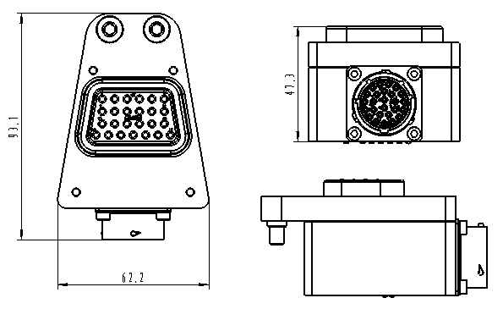

R

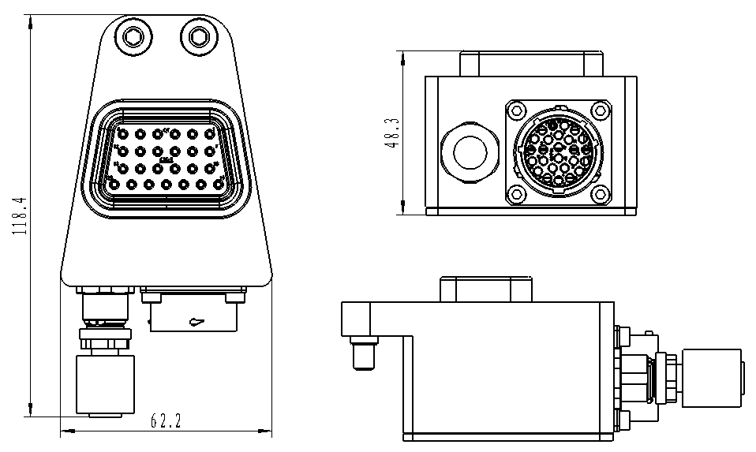

T

 | 编号 | 插针 | 电源通道 | 信号通道(可供使用) | 快换控制 | 接口规格 | 配置说明
R | A05000038 | φ2 | P-R；30V,3A | 11pin，30V,3A | 13pin，PNP型 | RT0W01626P-面板安装公 | 安全开关，电磁阀，4位拨码
T | A07000191 | φ2 | P-R；30V,3A | 11pin，30V,3A | 4pin，PNP型 | RT0W01626S-面板安装母 | 安全开关，电磁阀，4位拨码

10.4 C08 伺服电源模块
技术特性：
- 伺服电流传输
- 电流传输安全可靠
- 防护等级：IP65（接合状态）
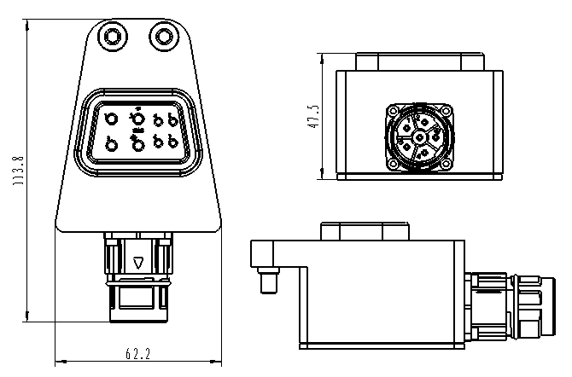

R

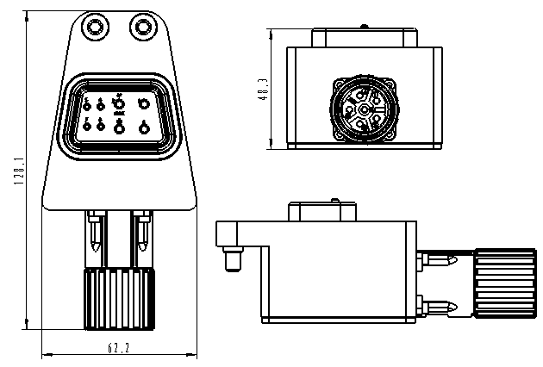

T

 | 编号 | 插针 | 电源通道 | 信号通道 | 接口规格
R | A07000188 | (PE+3)×φ3+4×φ2 | 4芯380V,20A | 4芯380V,12A | M23-8-M
T | A07000189 | (PE+3)×φ3+4×φ2 | 4芯380V,20A | 4芯380V,12A | M23-8-F
R | A07000190 | (PE+3)×φ3+2×φ2 | 4芯380V,20A | 2芯380V,12A | M23-6-M
T | A07000192 | (PE+3)×φ3+2×φ2 | 4芯380V,20A | 2芯380V,12A | M23-6-F

10.5 C25 伺服编码模块
技术特性：
- 伺服编码信号传输
- 信号传输稳定性强
- 优秀的抗干扰性能
- 防护等级：IP65（接合状态）
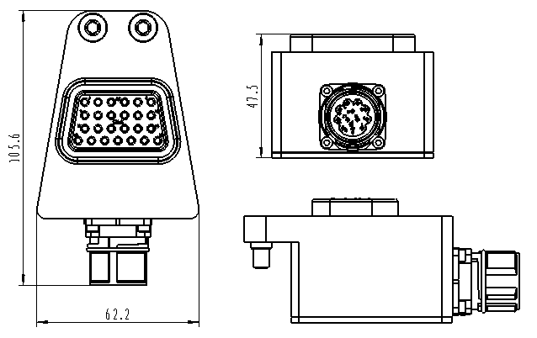

R

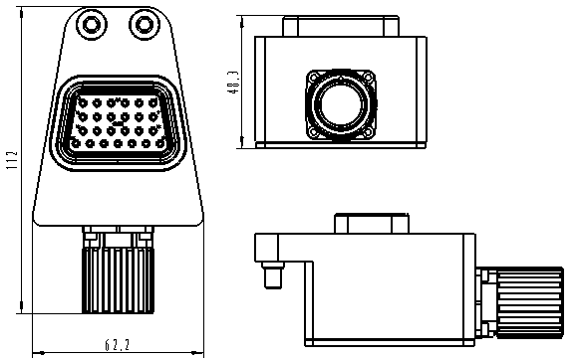

T

 | 编号 | 插针 | 信号通道 | 接口规格
R | A07000166 | φ2 | 13pin，30VDC/2.5A | M23-13P-M-9
T | A07000169 | φ2 | 13pin，30VDC/2.5A | M23-13E-F-9

10.6 C25 总线通道模块
技术特性：
- 总线信号传输
- 信号传输稳定性强
- 优秀的抗干扰性能
- 防护等级：IP65（接合状态）
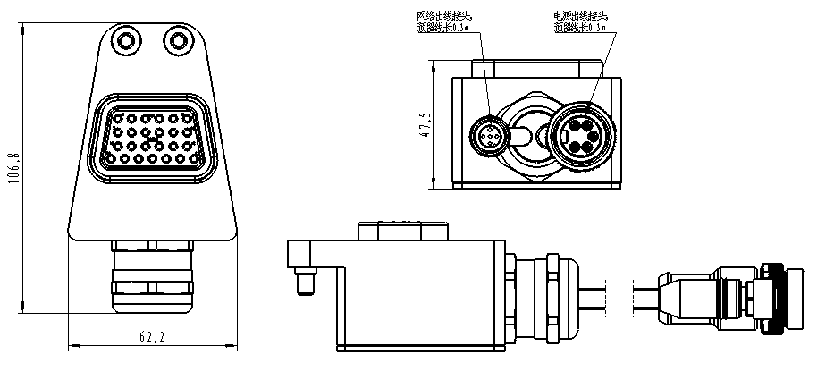

R

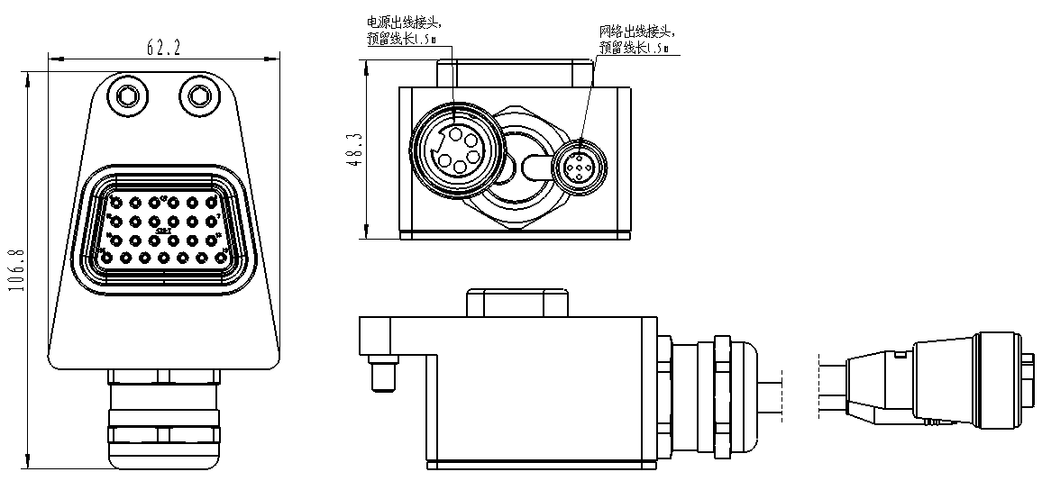

T

 | 编号 | 插针 | 电源通道 | 接头型号 | 总线通道
R | A05000039 | (PE+24)×φ2 | 24V/3A | 电源线：7/8-5-Male  网络线：M12-4D-Female | profinet,devicenet,ethernetIP,  modbus-RTU,ETHERCAT
T | A05000040 | (PE+24)×φ2 | 24V/3A | 电源线：7/8-5-Female  网络线：M12-4D-Female | profinet,devicenet,ethernetIP,  modbus-RTU,ETHERCAT

10.7 H3M-53强电模块
技术特性：
- 适用于高频电缆高达10 kHz的高频传输
- 可快速更换插针，无需重新布线即可实现快速简单的更换
- 防护等级：IP 65（接合状态）

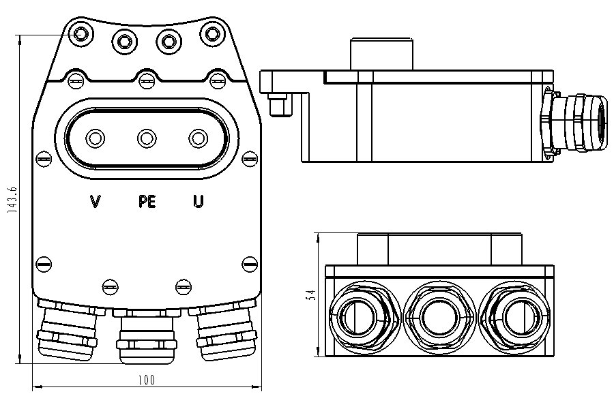
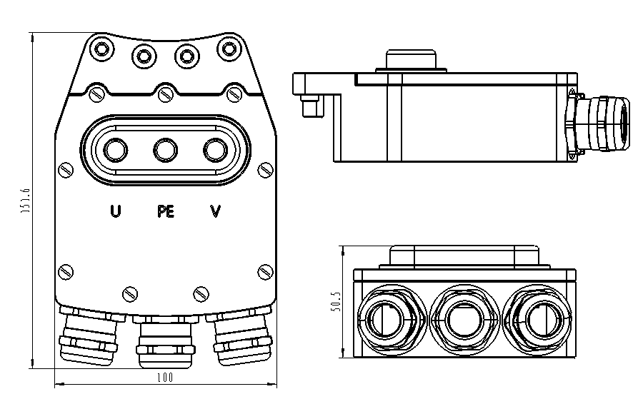

R

T

 | 编号 | 名称 | 电极针数 | 电流/电压 | 接口类型 | 电缆直径
1 | Q07070052 | H3M-53电模块R侧 | (PE+2)×φ8 | 1000VAC/150A | M25×1.5 | 35mm² | R
2 | Q07070053 | H3M-53电模块T侧 | ( PE+2)×φ8 | 1000VAC/150A | M25×1.5 | 35mm² | T

10.8 安全开关模块
技术特性：
- 柱塞触碰式机械安全开关；
- 触点：1NC+1NO；
- 实现工具与停放站之间安全互锁；
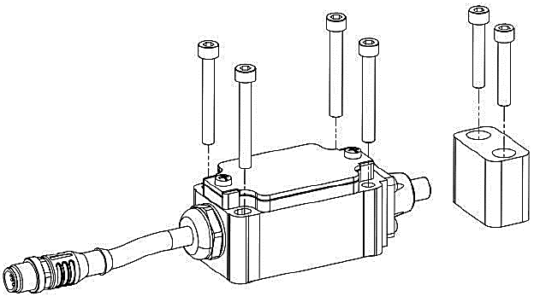
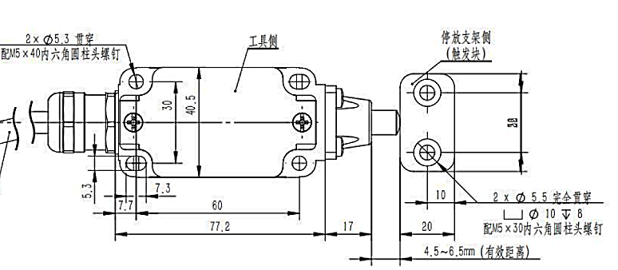

 | 编号 | 名称 | 接口 | 备注
T | M6375 | MS01安全模块 | / | 柱塞式

技术特性：
- 插片式机械安全开关；
- 触点：1NC+1NO；
- 实现工具与停放站之间安全互锁；
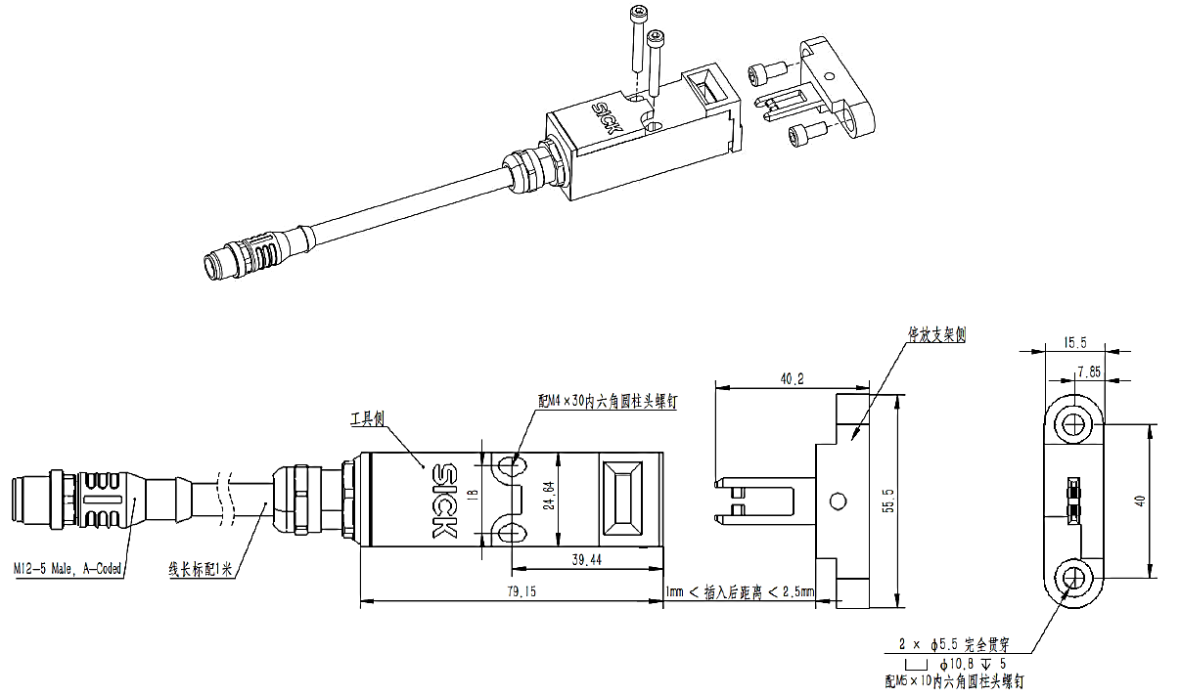

 | 编号 | 名称 | 接口 | 备注
T | M6608 | MS02安全模块 | / | 插片式

技术特性：
- 无接触电子式安全开关；
- 2路安全输出；
- 实现工具与停放站之间安全互锁。

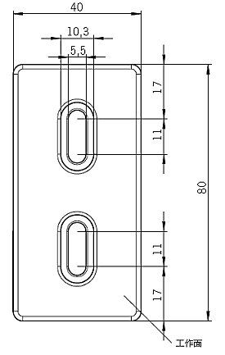
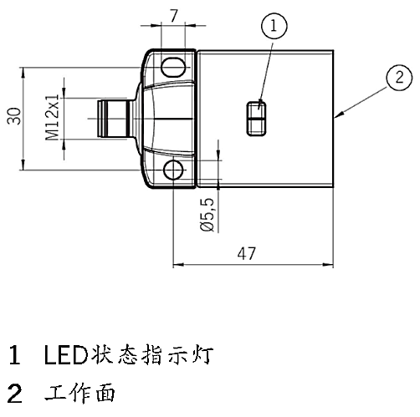

S+T

 | 图 | 编号 | 名称 | 接口 | 备注
S+T | 1 | A11000004 | EUCHNER安全开关总成T+S侧 |  | 工具+停放站侧（根据实际工况选配）

10.9 流体模块
技术特性：
- 断开自密封，适用于安全，无介质传输
- 对接时自动校正（带浮动）
- 模块式设计，维护更换方便快捷
- 与外部连接更方便（连接口可旋转）
- 对基体的加工精度要求降低，容错率高
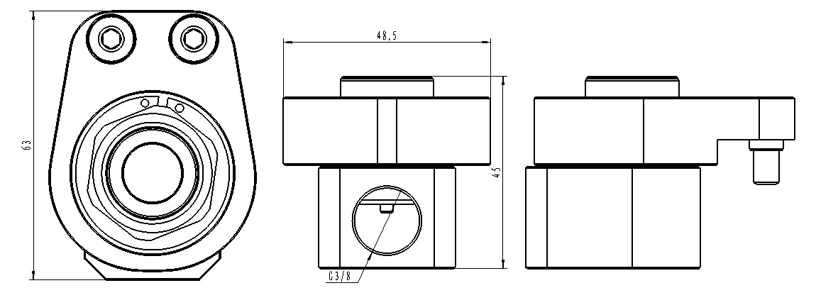

R

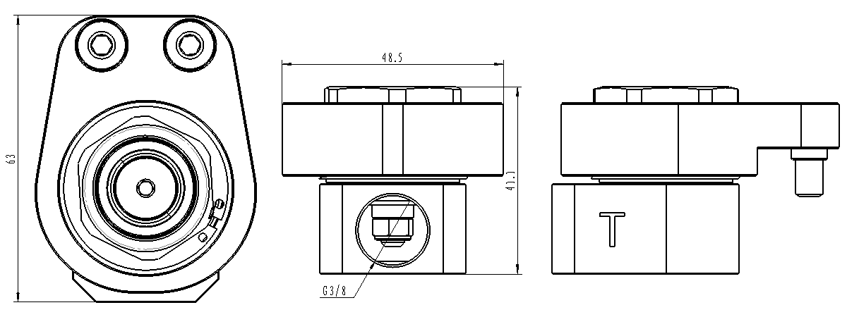

T

 | 编号 | 名称 | 标称直径 | 流量 | 压力最大 | 接口 | 水质  容差率 | 接管  转角
R | A06000071 | 08液压模块R侧 | 8mm | 5m/s时＞15 l/min | 1MPa | G3/8内螺纹 | ＜120μm | ±75°
T | A06000072 | 08液压模块T侧 | 8mm | 5m/s时＞15 l/min | 1MPa | G3/8内螺纹 | ＜120μm | ±75°

10.10 气模块
技术特性：
- 断开后R侧单向自密封；
- 模块式设计，维护更换方便快捷；
- 单个模块提供5路空气通道；

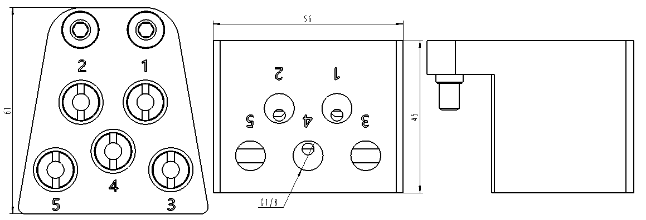

R

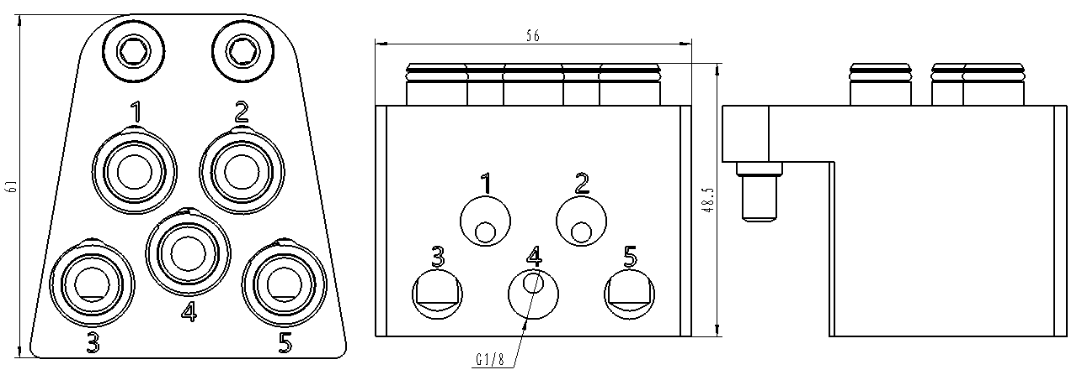
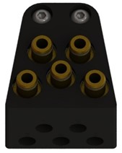

T

 | 编号 | 名称 | 标称直径 | 压力最大 | 接口
R | A06000069 | Q15气模块R侧 | 5mm | 1.0MPa | G1/8内螺纹
T | A06000070 | Q15气模块T侧 | 5mm | 1.0MPa | G1/8内螺纹

10.11 机器人侧转接法兰
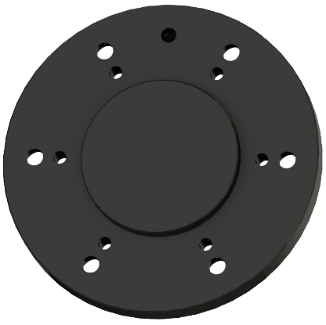

 | 图 | 编号 | 适配 | 零位偏移
R |  |  | ISO 9409-1-125-6-M10 | /
R | 1 | T03010027 | ISO 9409-1-160-6-M10 | 0°
“/”表示无需转接法兰

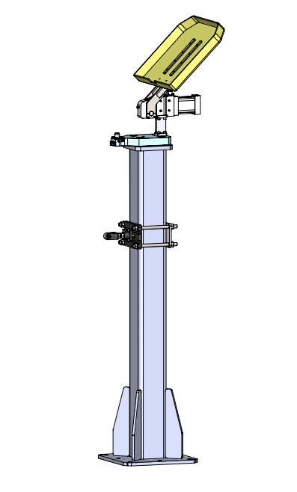
10.12 QT-280 工具停放站
技术特性：
- 停放支架与桥田的快换装置模块化设计概念一致，
其各个组件的设计提供了最大的灵活性范围。
- 灵活性：单独的系统组件允许您编译自己的存储解决方案。
- 确保工具锁定和解锁只能在停放站上进行。
- 寿命：具有补偿功能，补偿工具停放时的系统误差，
- 保证工具停放顺畅、快捷。
- 功能保护：保护罩防止任何颗粒进入快换装置及模块内部。

立柱 | 延伸板 | 补偿装置 | 停放挂钩 | 供气阀 | 防尘机构 | 传感器/连接 | 工具  支撑架 | 控制单元 | 订货号
H=1600 | 无 | 有 | 有 | 无 | 无 | 1×PNP/  1×M12 | 无 | 无 | Q08030004 | 1
 |  |  |  |  |  | 1×PNP/  1×M12 |  |  | Q08030005
H=1600 | 有 | 有 | 有 | 无 | 有 | 1×PNP/  1×M12 | 无 | 无 | Q08030008 | 3
 |  |  |  |  |  | 1×PNP/  1×M12 |  |  | Q08030009

QT-280停放站整体部分
①、防护罩
②、工具停放挂钩
③、浮动补偿机构
④、工具立柱
⑤、工具支撑架

1

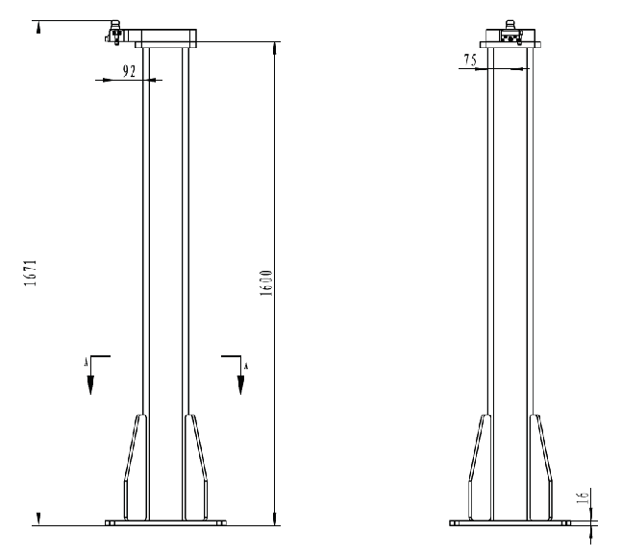

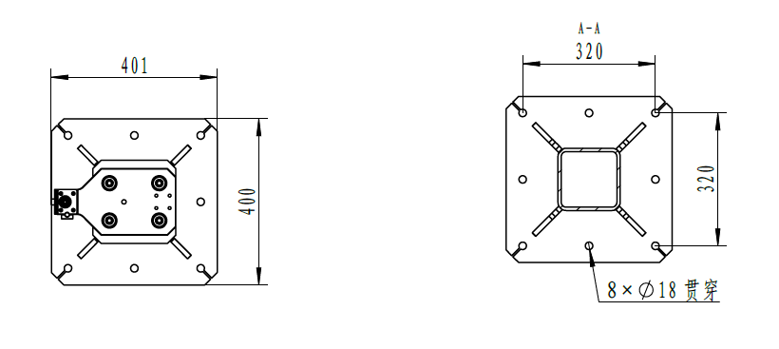

QT-280停放站整体部分
①、防护罩
②、工具停放挂钩
③、浮动补偿机构
④、工具立柱
⑤、工具支撑架

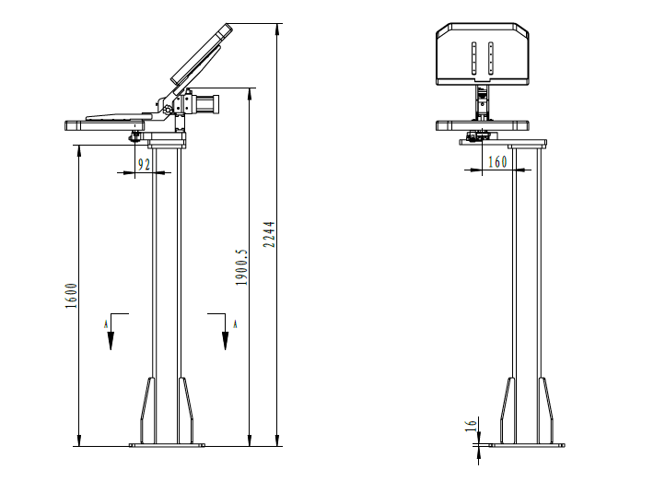
2

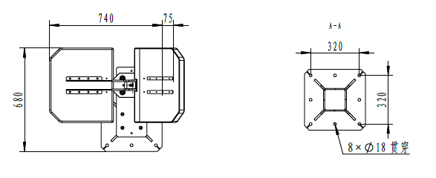
QT-280停放站整体部分
①、防护罩
②、工具停放挂钩
③、浮动补偿机构
④、工具立柱
⑤、工具支撑架

3
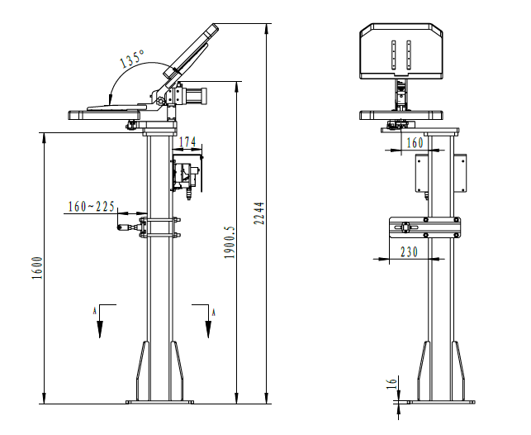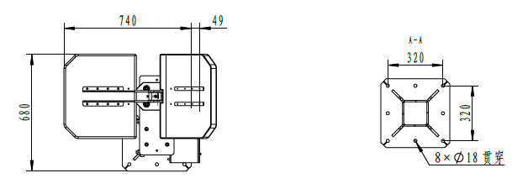
QT-280工具停放站，采用模块化的设计，实现最大的设计自由度，
只需几步就可以配置您的完美工具。

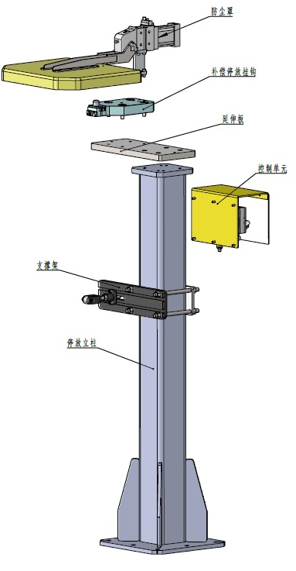

防尘机构：防止任何颗粒进入工具盘及模块内部
停放立柱：工具停放支柱
支撑架：工具停放时，支撑工具
停放挂钩：工具悬挂、定位
浮动补偿机构：补偿工具停放时的误差
延伸板：工具停放位置延伸
控制单元：控制防尘机构的张开、闭合

防尘机构

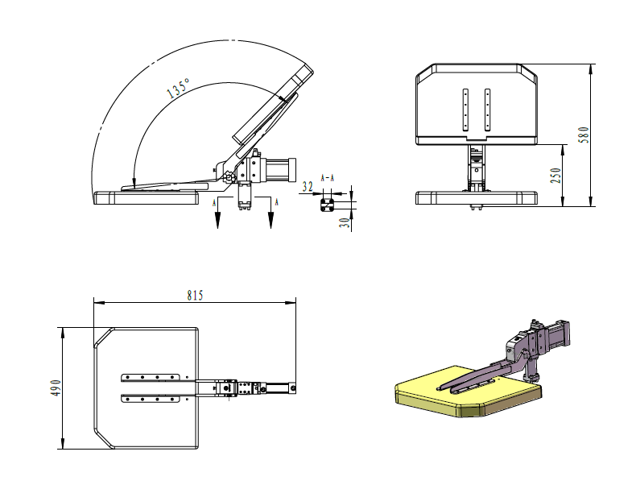
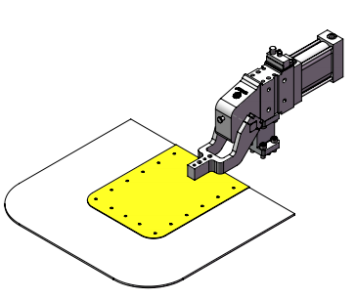

 | 订货号 | 名称 | 最大气压 | 传感器 | 气接口类型 | 气管直径 | 张角
1 |  |  | 6bar | 无 | G1/4 | 8mm | 5°～135°
2 | A08000017 |  | 6bar | NPN/M12 | G1/4 | 8mm | 5°～135°
3 | A08000003 |  | 6bar | PNP/M12 | G1/4 | 8mm | 5°～135°

工具停放挂钩
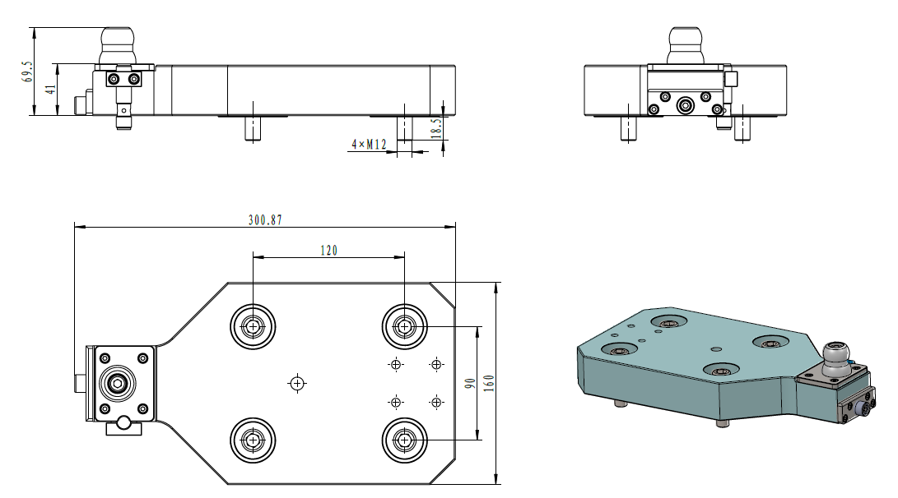

 | 订货号 | 名称 | 传感器 | 接口类型 | 线长 | 描述
1 | A08000024 | 工具停放挂钩 | NPN | M12接头 | 1m
2 | A08000021 |  | PNP | M12接头 | 1m

停放立柱
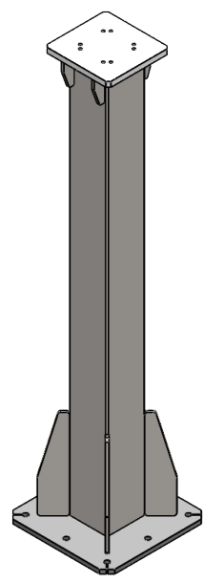
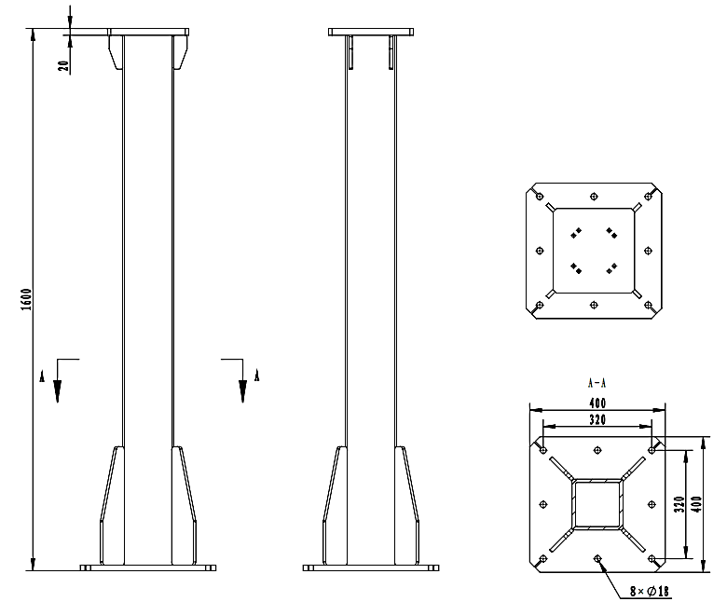
 | 订货号 | 名称 | 描述
1 | A08000004 | 停放立柱 | 立柱高度H1600mm，颜色RAL9003,，有其它规格需求请联系桥田技术

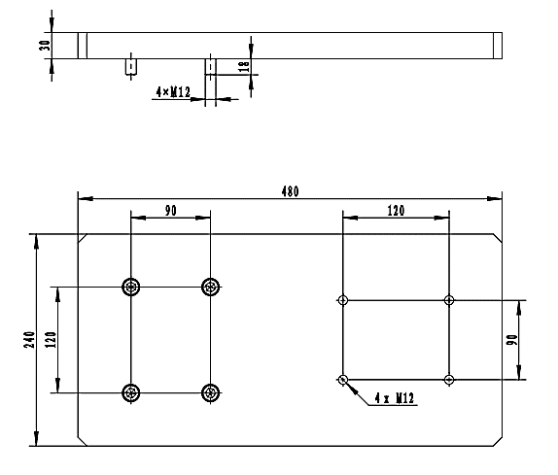
延伸板
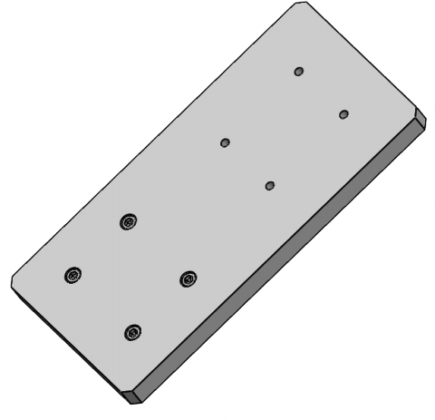

 | 订货号 | 名称 | 描述
1 | A08010011 | 延伸板 | 用于扩展挂钩位置的定位板

控制单元
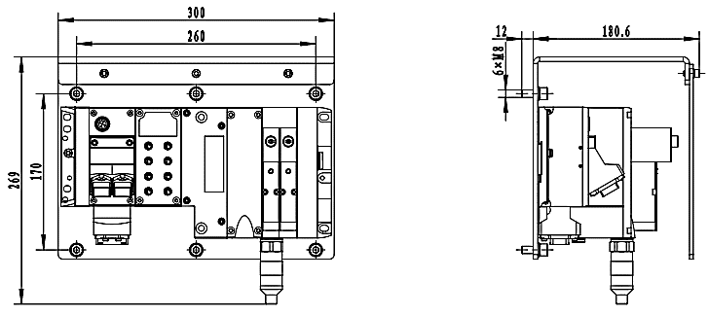
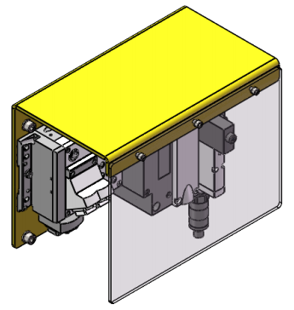

 | 订货号 | 名称 | 描述
1 | A08000020 | 控制单元 | 用于控制停放站防尘机构，选型请咨询桥田技术

工具支撑架

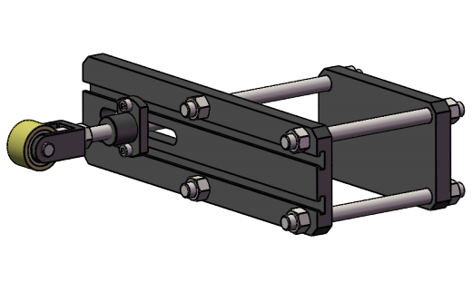
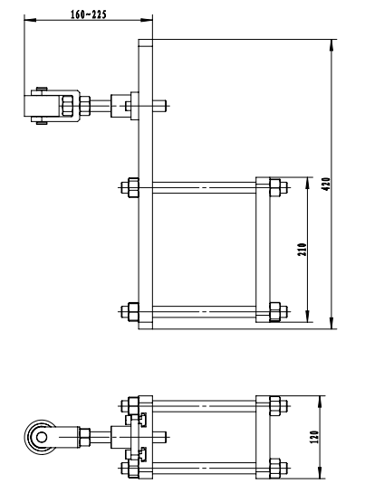

 | 订货号 | 名称 | 描述
1 | A08000005 | 工具支撑架中间支撑 | 支撑工具，具体选型请咨询桥田技术
2 | A08000006 | 工具支撑架单侧支撑
3 | A08000007 | 工具支撑架两侧支撑

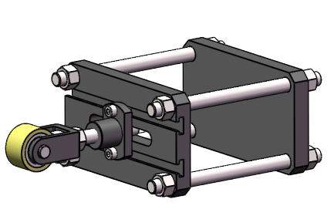
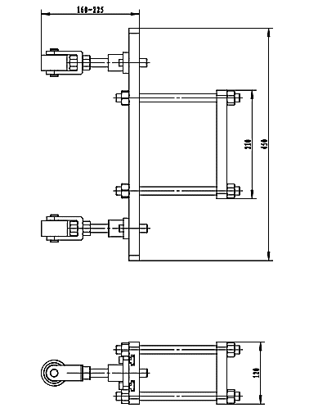
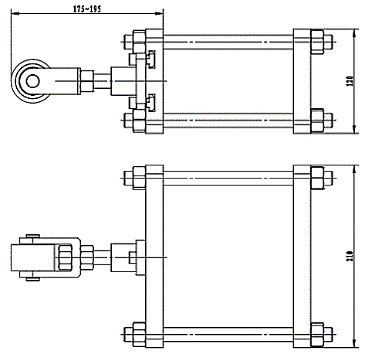
3
2
1

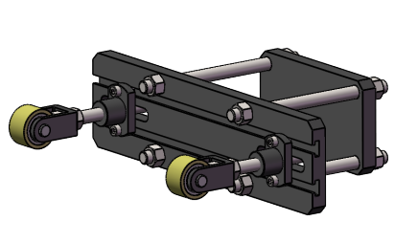

10.13 机器人前端过滤器
技术特性：
- 对进入机器人的流体进一步过滤，避免因异物导致流体模块卡顿而产生泄漏
- 滤网规格：50目
- 接头：G1/2内螺纹
- 工作压力：≤0.7Mpa
